6.0项目库管理模块
产品需求说明书

文件编号 |  | 受控编号
版次 |  | 密级
总页数 |  | 附录

作者： 日期：
批准： 日期：
审核： 日期：


（版权所有，翻版必究）

文 档 控 制
修改历史
修改人 | 修改日期 | 修改版本 | 修改描述

关键里程碑
里程碑 | 日期 | 负责人
需求确认
设计确认
开发完成
测试完成
基线版本
上线

审核记录
审核人 | 审核日期 | 角色 | 说明

目 录
第1章 系统概述 1
1.1 用户角色 1
1.2 项目类别与归口管理部门 1
1.3 项目库类型 1
1.4 各状态之间的关系 1
1.5 关键字段 2
1.5.1 项目信息 2
1.5.2 预算信息 3
1.5.3 经费卡信息 3
1.5.4 采购信息 4
1.5.5 合同信息 4
1.5.6 里程碑信息 5
1.5.7 支出清单 5
1.5.8 收入清单 6
1.5.9 验收信息 6
1.6 业务处理流程 7
1.7 与其它系统数据流关系 7
第2章 功能说明 8
2.1 项目立项管理 8
2.1.1 立项登记 8
2.1.2 项目排序 10
2.1.3 项目清理 10
2.2 项目预算管理 11
2.2.1 预算信息管理 11
2.2.2 预算分配 12
2.2.3 预算调整 15
2.2.4 预算确认 16
2.3 项目执行管理 17
2.3.1 项目启动 17
2.3.2 采购管理 18
2.3.3 合同管理 19
2.3.4 里程碑管理 20
2.3.5 收支管理 21
2.4 项目结项管理 22
2.4.1 项目验收 22
2.4.2 项目总结（未设计完成） 22

系统概述
  - 用户角色
业务部门：指申报项目的部门，单位内部所有部门都为业务部门。
归口管理部门：单位内部会将不同的业务归到不同的部门进行管理，如广财目前的归口管理部门有：资产处（负责货物及服务采购）、基建处（负责基建工程）、后勤处、教务处、、、、
项目管理部门：目前暂无项目管理部门，由财务处暂代。
财务处：负责预算分配和资金支付。
  - 项目类别与归口管理部门
采购项目 -- 资产处
基建项目 -- 基建处
综合项目 -- 无
、、、、
  - 项目库类型
项目库类型包括备选项目库、预算项目库（项目子库）、完工项目库、清理项目库。
备选项目库：业务通过内部立项的项目，推送到项目库之后，形成了备选项目库。如业务部门无项目管理系统或未与项目库对接，则手工进入项目立项信息录入。
预算项目库：由财务部门根据资金预算情况以及项目优先级，对项目分配预算资金，形成了预算项目库。项目子库根据资产来源划分。
完工项目库：已经建设完成的项目库。
清理项目库：从申报时间算起三年内未能分配资金的项目形成清理项目库，不再纳入项目预算管理。
  - 各状态之间的关系
项目库 | 项目状态 | 经费状态 | 项目阶段 | 各状态的触发点
备选项目库 | 立项 | 待安排 | 立项阶段 | 立项登记
预算项目库 | 预算 | 已安排 | 预算阶段 | 预算安排
预算项目库 | 预算 | 部分安排 | 预算阶段 | 预算安排
预算项目库 | 预算 | 已确认预算 | 预算阶段 | 预算确认
预算项目库 | 建设 | 已确认预算 | 建设阶段 | 启动登记
完工项目库 | 完工 | 已确认预算 | 项目完工 | 项目结项
淘汰项目库 | 淘汰 | 未安排 | 淘汰 | 项目清理

  - 关键字段

项目信息
字段名称 | 字段说明
项目编号 | 系统自动生成
项目名称 | 文本
项目类别 | 下拉：采购项目、基建项目、综合项目（在编元数据时，建议将综合项目编为999之类的最大编号，以满足中间能继续添加其它元数据）
项目性质 | 下拉：新建、更新、续建、填平补齐
概算金额 | 金额型
归口管理部门 | 部门树中选择，默认当前用户所在部门
立项日期
申报部门 | 部门树中选择
实施周期 | 填写时间段，有开始日期、结束日期
填报人 | 默认当前操作人
项目负责人 | 文本
负责人联系电话 | 文本
立项依据 | 文本块，并允许上传附件
项目总体要求及说明 | 文本块，并允许上传附件
立项材料 | 可上传立项材料、专家论证材料、批复信息等附件信息
备注 | 文本块
排序码 | 仅对同一种项目类别中未分配预算的项目进行排序，综合项目按本部门排序
启动日期 | 日期型
预计结束日期 | 日期型
完工日期（实际结束日期） | 日期型
出库日期 | 日期型
出库原因 | 文本块
以下为不显示在编辑页面中的字段
业务编号 | 在其它业务系统中的编号
项目状态 | 立项、预算、在建、完工、淘汰
项目阶段 | 立项阶段、预算阶段、启动阶段、建设阶段、项目完工、淘汰
已分配预算金额 | 预算分配时写入
已冻结金额 | 编写采购计划时写入，暂时无用
已使用金额 | 支付确认时写入
经费卡号 | 预算分配时写入
资金来源 | 预算分配时写入
经费状态 | 待安排、已安排、部分安排、已确认预算、未安排
对于项目类别为综合性的项目，还需要保存子项目信息，子项目信息包括：
字段名称 | 字段说明
子项目编号 | 自动生成，在主项目编号后面加“-001”
子项目名称 | 文本
项目类别 | 同主项目
子项目概算金额 | 金额型
归口管理部门 | 部门树选择
子项目建设内容 | 文本
已分配金额 | 预算分配时写入
已使用金额 | 支付确认时写入

预算信息
字段名称 | 字段说明
预算年度 | 默认为当前年份加1
资金来源编号 | 系统自动生成
资金来源名称 | 文本
资金总额 | 金额型
资金类型 | 下拉，校内预算资金、财政专项资金
已分配金额 | 预算分配时写入，每分配一次资金，则自动累加，如有项目出现结余，则在完工登记时，将减掉结余的金额
可分配金额 | 等于预算金额-已分配资金
已使用金额 | 支付确认时写入
备注 | 文本块

经费卡信息
字段名称 | 字段说明
项目卡编号 | 自动生成
项目卡名称 | 文本
经费总额 | 金额型
项目编号 | 预算分配时写入
项目名称 | 预算分配时写入
资金来源编号 | 预算分配时写入，可对应多个资金来源编号
资金来源名称 | 预算分配时写入
可使用金额 | 等于经费总额-已使用金额
已使用金额 | 支付确认时写入
备注 | 文本块

采购信息
字段名称 | 字段说明
清单编号 | 自动生成
采购计划编号 | 文本，手工填写，非必填
采购方案编号 | 文本，手工填写，非必填
采购品目 | 必填，树形末级选择，内容从“采购目录管理”功能中读取
物资或服务名称 | 文本，手工填写，必填
采购数量 | 手工填写，必填，填写正整数
计量单位 | 文本，手工填写，必填
概算单价 | 数值型，手工填写，必填
概算总价 | 数值型，自动计算，不可修改
实际单价 | 数值型，手工填写，当采购状态为“已采购”时必填
实际总价 | 数值型，自动计算，不可修改
采购方式 | 下拉，内容同“采购计划分析”功能，当采购状态为“已采购”时必填
采购形式 | 下拉，内容同“采购计划分析”功能，当采购状态为“已采购”时必填
采购执行部门 | 文本，手工填写，，当采购状态为“已采购”时必填
到货日期 | 日期，非必填
验收日期 | 日期，非必填
登记人 | 系统自动生成
登记日期 | 系统自动生成
采购状态 | 必填，下拉，值有已采购、待采购
备注 | 文本块，手工填写，非必填

合同信息
字段名称 | 字段说明
编号 | 不显示在页面上，自动生成
合同编号 | 文本，手工填写，必填，本单位唯一
合同名称 | 文本，手工填写，必填
合同类型 | 下拉，必填，下拉值见合同管理系统
甲方名称 | 文本，手工填写，必填
乙方名称 | 文本，手工填写，必填
合同总金额 | 数值型，手工填写，必填
签订日期 | 日期型，手工填写，必填
合同状态 | 下拉，值有：执行中、已结束
登记人 | 系统自动生成
登记日期 | 系统自动生成
备注 | 文本块，手工填写，非必填
附件信息 | 可上传多份附件

里程碑信息
字段名称 | 字段说明
里程碑编号 | 自动生成
里程碑名称 | 文本，必填
预计开始日期 | 日期型，必填
预计结束日期 | 日期型，必填，“预计结束日期”必须大于或等于“预计开始日期”
工作内容 | 文本块，必填
预计产出成果 | 文本块，必填
实际开始日期 | 日期型，当里程碑状态为“已结束”时必填
实际完成日期 | 日期型，当里程碑状态为“已结束”时必填，“实际完成日期”必须大于或等于“实际开始日期”
实际产出成果 | 文本块，当里程碑状态为“已结束”时必填
登记人 | 系统自动生成
登记日期 | 系统自动生成
里程碑状态 | 必填，未开始、进行中、已结束。当状态为未开始，则“实际开始日期”和“实际结束日期”必须为空；当状态为进行中，则“实际开始日期”必须大于等于当前日期，“实际结束日期”必须为空；当状态为已结束，则“实际开始日期”和“实际结束日期”必须小于等于当前日期
备注 | 文本块，非必填
附件信息 | 可上传多份附件

支出清单
字段名称 | 字段说明
支出编号 | 自动生成，不显示在页面上
合同编号 | 非必填，选择该项目对应的合同
支付金额 | 必填，数值型
支付日期 | 必填，日期型，小于等于当前日期
资金来源 | 下拉，必填，根据当前年度的“资金来源名称”自动生成
会计凭证号 | 文本，必填
财务经办人 | 文本，必填
入账日期 | 必填，日期型，小于等于当前日期
登记人 | 系统自动生成
登记日期 | 系统自动生成
备注 | 文本块，非必填
附件信息 | 可上传多份附件

收入清单
字段名称 | 字段说明
收入编号 | 自动生成，不显示在页面上
合同编号 | 非必填，选择该项目对应的合同
收款金额 | 必填，数值型
收款日期 | 必填，日期型，小于等于当前日期
缴款人 | 必填，文本
会计凭证号 | 文本，必填
财务经办人 | 文本，必填
入账日期 | 必填，日期型，小于等于当前日期
登记人 | 系统自动生成
登记日期 | 系统自动生成
备注 | 文本块，非必填
附件信息 | 可上传多份附件

验收信息
字段名称 | 字段说明
验收单号 | 自动生成
验收单位 | 必填，文本
负责人 | 必填，文本
验收类型 | 必填，下拉：阶段验收、初步验收、竣工验收
验收日期 | 必填，日期型，小于等于当前日期
验收范围 | 文本块，必填
验收结论 | 文本块，必填
验收结果 | 必填，下拉：通过、整改
验收报告 | 上传附件，非必填
登记人 | 系统自动生成
登记日期 | 系统自动生成
备注 | 文本块，非必填
其它附件信息 | 可上传多份附件

  - 业务处理流程
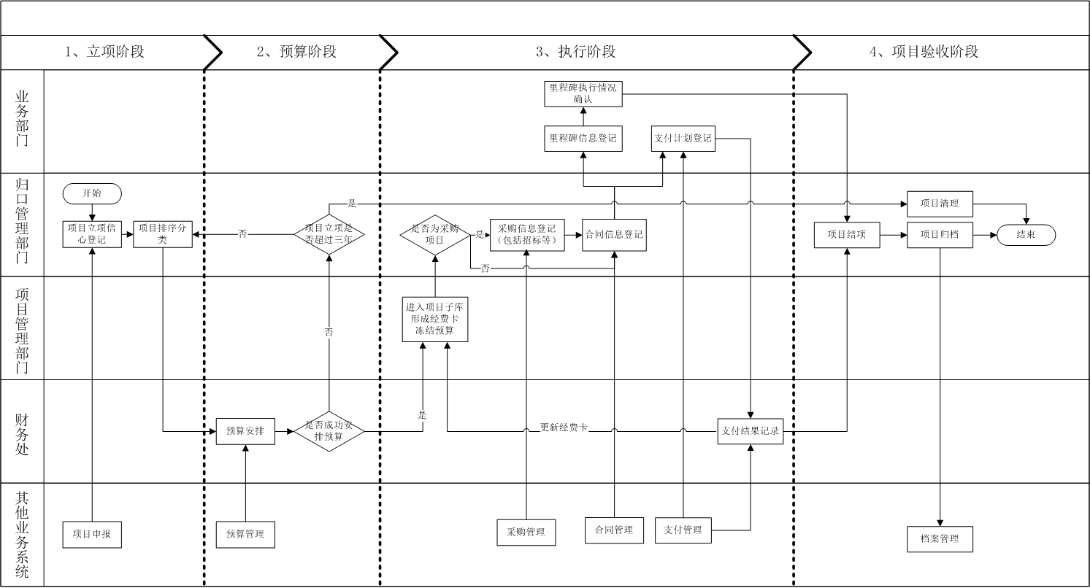
  - 与其它系统数据流关系

功能说明
  - 项目立项管理

立项登记
1、列表页面
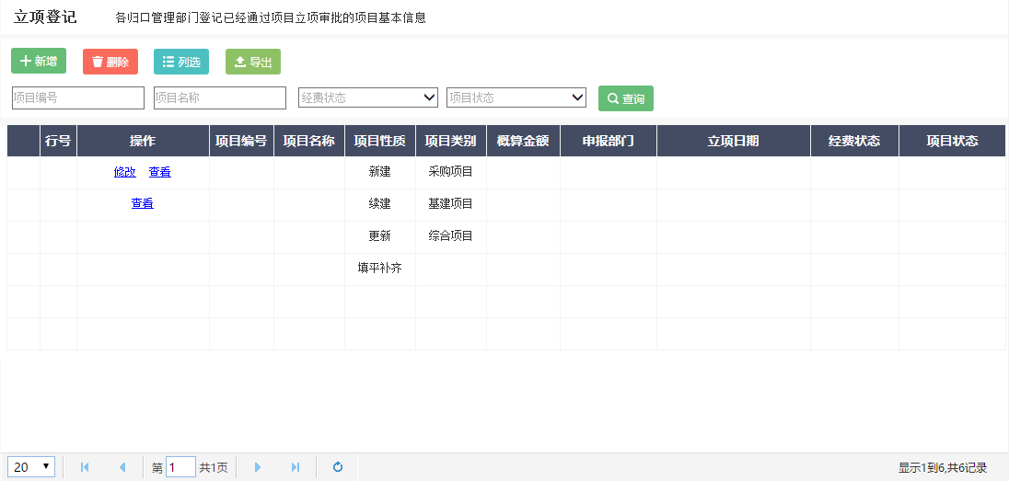
- 列表只显示申报部门或归口管理部门是当前用户所属部门的数据。
- 只有项目状态为“立项”的才允许修改和删除。
2、新增及修改页面
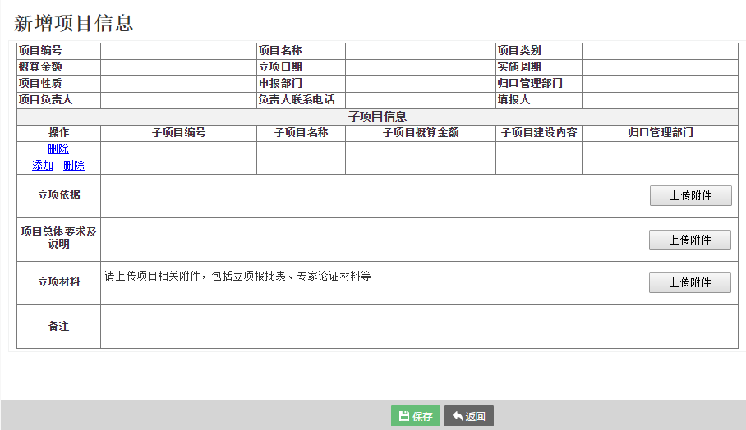
- 字段填写要求见前面的关键字段信息。
- 默认情况下“子项目信息”不显示，只有当“项目类别”为“综合项目”时才显示，一个综合项目可以添加多个子项目，子项目信息可以添加一行或删除本行。
- 当项目类别为“综合项目”时，“申报部门”默认为当前用户所属部门，“归口管理部门”为空；当项目类别为其它值时，“归口管理部门”默认为当前用户所属部门。
- 立项依据、项目总体说明及立项材料等三个字段，允许在填写内容的同时也能直接上传附件，附件可以不强制上传，显示方式参考“省府房屋”中的“土地房屋信息登记”。
- 备注为非必填。除以上有特殊说明的字段外，其它均必填。
3、查看页面
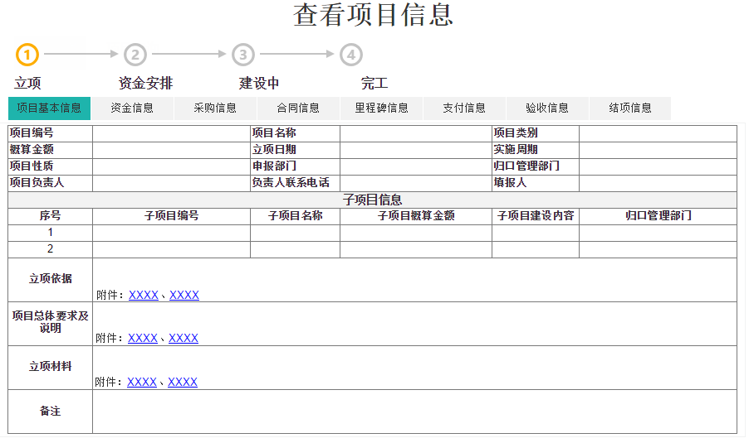
- 只有“综合项目”才显示子项目信息，否则不显示出来。
- 立项依据、项目总体说明及立项材料等三个字段中如有上传附件时，需要将附件显示出来，并且能下载。
- 其它标签的信息暂时为空（后续设计好内容再开发，但标签先显示出来）。
- 其它功能的查看项目的页面也用这个。

项目排序
1、列表页面
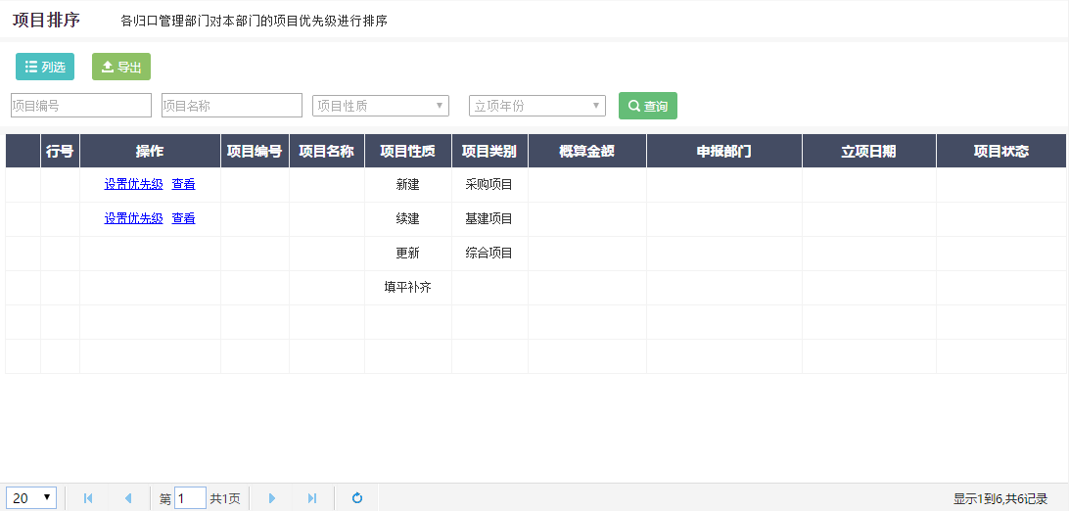
- 列表只显示归口管理部门是当前用户所属部门，并且项目状态是“立项”状态。（此处的排序不是全库排序，而是分别针对不同的项目类别分别排序）
- 列表默认按排序码进行排序。（请开发人员考虑怎么处理排序系统运行效率比较高，建议直接用输入排序码的方式，数据量一般在1条到几百条不等，所以还要考虑分页的问题）

项目清理
1、列表页面
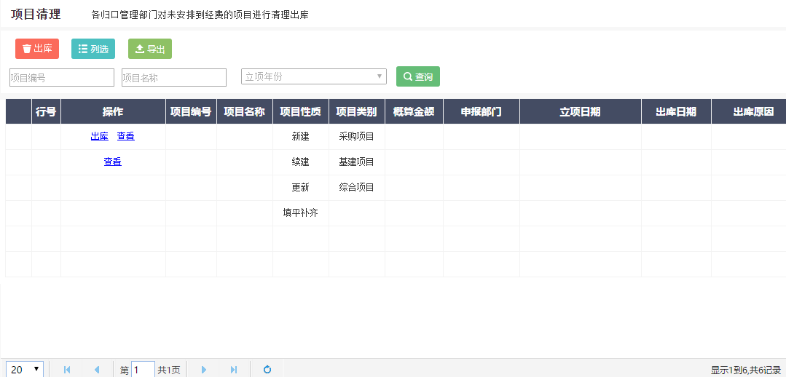
- 列表只显示申报部门或归口管理部门是当前用户所属部门的数据，并且项目状态是“立项”或“淘汰”状态。只有“立项”状态的显示【出库】按钮。
- 点击出库后，弹出页面填写出库原因和出库日期。
- 采购项目不做【出库】处理屏蔽。
  - 项目预算管理

预算信息管理
1、列表页面
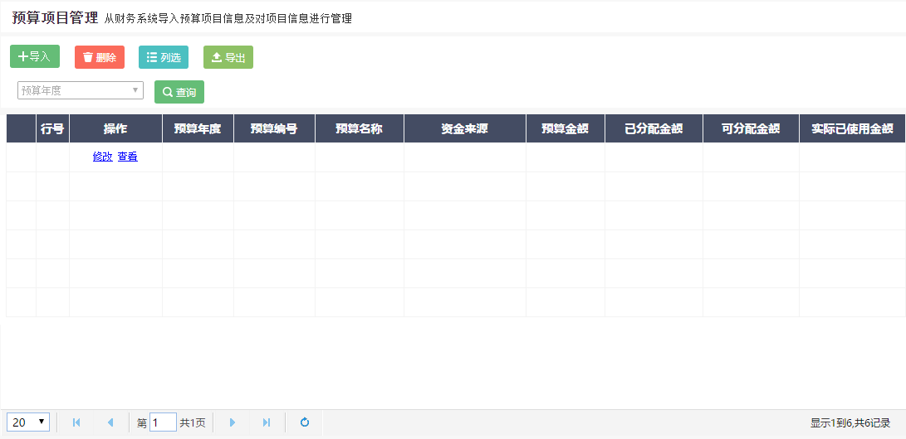
- 预算年度为年份下拉，默认选中当前年份及下一年度（即今年和明年）。
- 只有“已分配金额”为“0”的才允许删除。
- 修改时，修改“资金总额”时，预算金额不允许小于“已分配金额”，修改后自动更新“可分配金额=资金总额-已分配金额”。
2、新增
新增页面字段包括：
预算年度：下拉年份，默认为当前年份加1（即一般都是新增明年的预算），可修改。
资金来源编号（预算编号）：系统自动生成，不允许修改。
资金来源名称（预算名称）：必填，文本（这里新建完成以后，在预算分配时会变成下拉选项）。
资金类型：下拉，校内预算资金、财政专项资金。
资金总额：必填，金额型。
备注：非必填，文本块。

预算分配
1、引导页
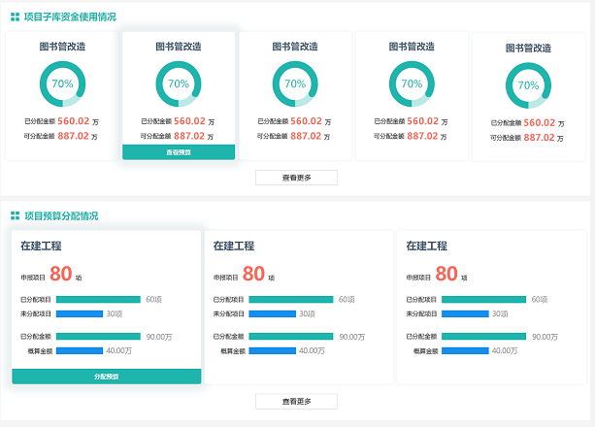
- 页面展示预算的使得情况及项目的分配情况，具体见页面。
- 点击项目子库，进入以下列表页面，默认左边选择对应的子库名称，右边列表显示对应的子库的项目记录。
- 点击项目类别中的“分配预算”按钮，进入以下列表页面，默认左边选择对应的项目类别名称，右边列表显示对应的项目类别的项目记录。
- 点击查看更多，向下展开（页面效果参数请找卢运海）。
2、列表页面
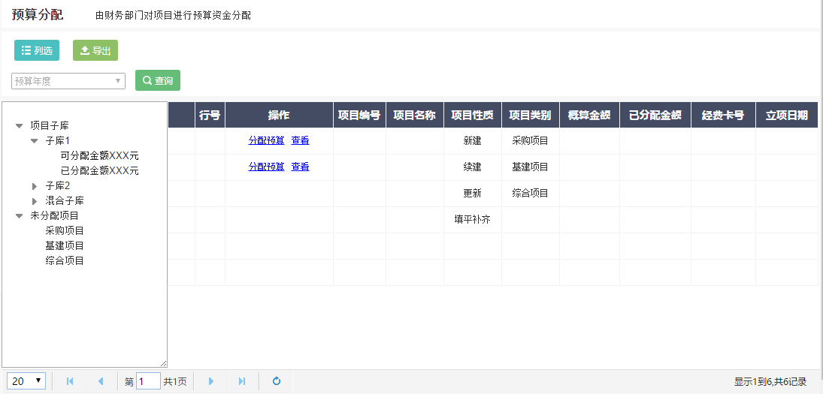
- 预算年度默认为下一年度（即明年），单选。
- 列表拆分为左右两边。
- 左边使用两棵树型结构相结合，分别是项目子库树和项目类别树。
- 项目子库（资金来源及“混合子库”组成）：分为三级，第一级名称为“项目子库”，第二级根据所选“预算年度”的“资金来源名称”自动生成（其中“混合子库”为虚拟的资金来源，即一个项目有多个“资金来源”时就归为混合子库，混合子库的可分配金额一直为0），第三级统计该项目子库的已分配金额和可分配金额；
- 未分配项目（项目类别）：分为两级，第一级为“未分配项目”，第二级根据“项目类别”的下拉值生成。
- 右边为普通的列表页面，根据左边点击的节点筛选列表数据。
- 点击“项目子库”节点时，根据“预算年度”以及“经费状态”为“已安排、部分安排、已确认预算”过滤列表项目。
- 点击具体的项目子库名称时，在上一条件的基础上增加根据 “资金来源名称”过虑列表项目。
- 项目子库的第三级菜单点击无效。
- 点击“未分配项目”节点时，列出“经费状态”为“待安排”的项目（注意排序码的使用，先按排序码，再按项目类别）。
- 点击具体的项目类别时，在上一条件的基础上增加根据“项目类别”过滤项目（注意排序码的使用，排序码小的项目排前面）。
- 按钮条件
经费状态 | 操作按钮
待安排 | 分配预算、查看
已安排 | 取消分配、修改预算、查看
部分安排 | 取消分配、修改预算、查看
已确认预算 | 查看
3、编辑页面
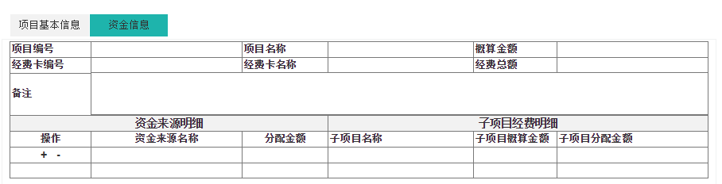
- 点击列表的【分配预算】按钮，弹出编辑页面，默认显示“项目基本信息”标签，页面提供【下一页】【返回】两按钮，点击【下一步】自动切换到“资金信息”标签。
- 字段填写要求：
- 项目编号、项目名称、概算金额从项目信息中自动获取，不可修改；
- 经费卡片编号自动生成，不可修改；
- 经费卡片名称默认等于项目名称，可修改，经费卡名称本年度唯一；
- 经费总额：不可编辑，根据资金来源明细中的“分配金额”相加而得；
- 子项目经费明细默认隐藏；
- 资金来源明细可新增多条，默认只显示一条，且最少必须有一条记录，其中资金来源为下拉，根据列表所选“预算年度”的“资金来源名称”自动生成；分配金额手工填写，必填，且不能大于该资金可分配金额。
- 保存时，需作以下处理：
- 新增一条经费卡记录，经费卡记录包含了资金来源明细，一个经费卡允许有多个资金来源。
- 更新“项目信息表”中项目状态、经费状态、项目阶段；
- 更新“预算信息表”中对应资金来源的可分配金额和已分配金额。
- 当选择了多个经费来源时，还需作以下处理：
- 项目对应的子库为“混合子库”；
- 对应减少资金来源中的“可分配金额”，但“已分配金额”不变（即该项目经费从原资金来源中剖离，转到混合子库中）；
- 增加混合子库的已分配金额。
- 点击列表的【修改预算】按钮，弹出编辑页面：
- 默认显示资金信息标签，填写要求显示内容同上；
- 如修改了资金来源明细，则保存后更新“预算信息表”中对应资金来源的可分配金额和已分配金额；
- 如从单一资金来源变为多个资金来源时，项目从对应的项目子库转到混合子库；反之亦然。
- 点击列表的【查看】按钮，弹出查看页面，页面内容写“3、编辑页面”，默认显示资金信息标签，可切换其它标签，当项目类别是“综合项目”时才显示“子项目经费明细”。
- 点击列表的【取消确认】按钮，弹出二次确认按钮，确认后：
- 删除对应经费卡；
- 恢复“预算信息表”中对应资金来源的可分配金额和已分配金额（注意混合子库的处理）；
- 恢复“项目信息表”中项目状态、经费状态、项目阶段。

预算调整
1、功能说明
此功能了实现三类情况下的资金调整：
- 项目建设过程中，需要追加或调减预算；
- 项目建设完成后仍有资金结余，或到了年底项目预算仍未使用完；
- 其它原因导致需要对当年未安排到预算的项目补充预算安排。
2、列表页面
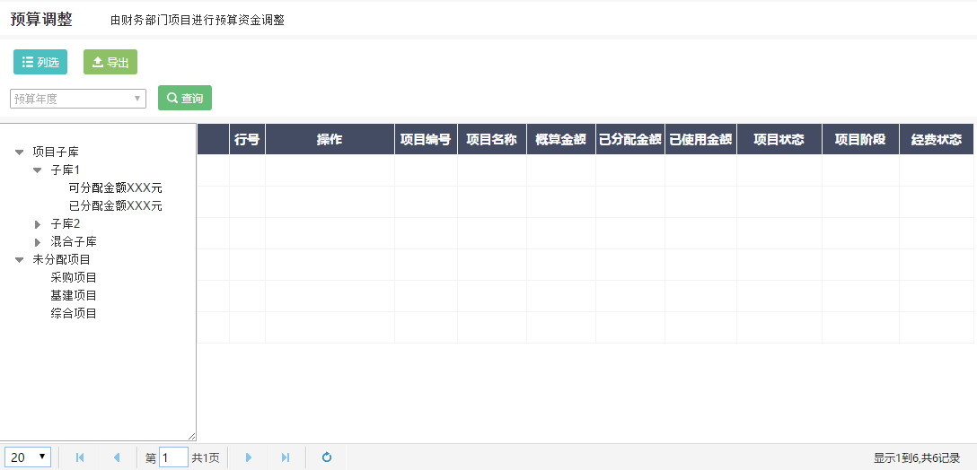
- 预算年度默认为当前年度，单选。
- 列表显示项目的状态包含除“淘汰”后的其它状态，其它要求见项目分配的列表页面，此处不重复描述。
- 按钮条件
立项状态 | 操作按钮
立项 | 分配预算、查看
预算 | 取消分配、修改预算、查看
建设 | 调整预算、查看
完工 | 调整预算、查看
- 各按钮的操作方式及处理要求见“预算分配”功能中的相关说明，其中“调整预算”处理方式同“修改预算”，并且需限制修改后的“经费总额”不小于可使用金额，同时更新项目的已使用金额。
- 编辑页面同“预算分配”，并在此基础上增加预算的使用情况（即：在资金来源名称、分配金额后面增加“已使用金额、剩余可使用金额”字段，已使用金额从数据库中读取，剩余可使用金额等于“分配金额-已使用金额”）。
- 项目状态为 “完工”的项目在调整完预算后，不变更经费状态（即调整经费后不需要进行预算确认，如果是综合项目，则系统自动调整子项目相关金额）。

预算确认
1、列表页面
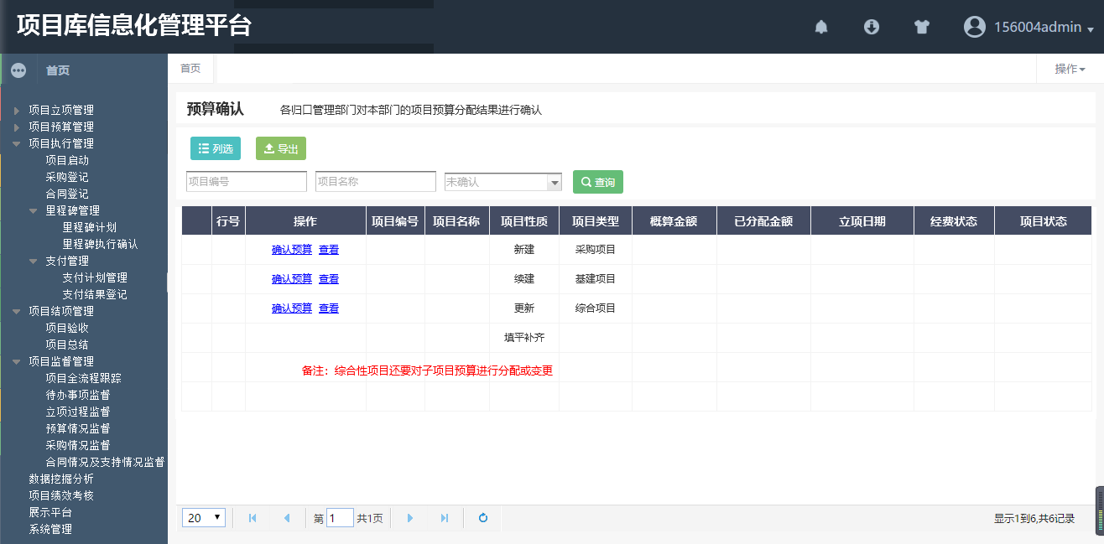
- 列表只显示申报部门或归口管理部门是当前用户所属部门的数据。
- 页面中的确认状态值有“全部、未确认、已确认”，默认选择未确认，其中“未确认”指经费状态为“已安排”和“部分安排”，且该状态下才有【确认预算】按钮，已确认指经费状态为“已确认预算”。
- 确认预算后，更新经费状态为“已确认预算”，当项目类别为综合项目时，需弹出编辑页面，编辑页面见“预算分配”功能，其中只有“子项目分配金额”可填写（列出所有子项目），“子项目分配金额”之和必须等于“经费总额”。
  - 项目执行管理

项目启动
1、列表页面
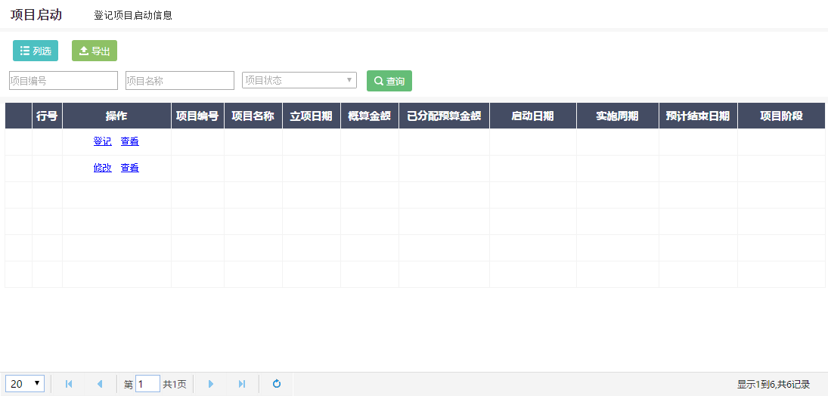
- 列表只显示（申报部门或归口管理部门是当前用户所属部门）且（“经费状态”为“已确认预算”）且（项目阶段为“预算阶段”）的项目数据。（即只显示本权限范围内已经取得预算但未开始建设的项目）
- 启动日期为空则提供登记和查看操作、启动日期不为空则提供修改和查看操作。
2、新增及修改页面
- 同项目查看页面，在 “项目负责人”的下一行填写“启动日期”和“预计结束日期”。
- 保存后“项目阶段”转为“建设阶段”，项目状态转为“建设”。

采购管理
1、列表页面
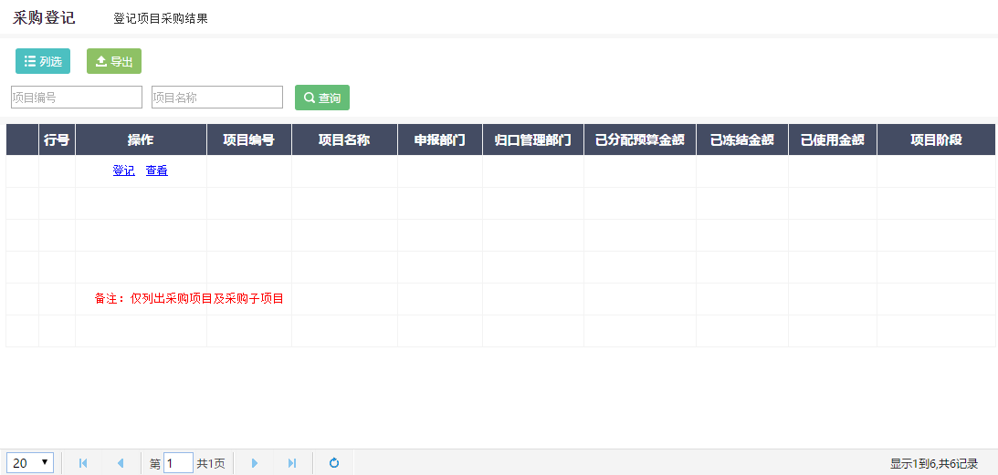
- 列表只显示（申报部门或归口管理部门是当前用户所属部门）且（项目类型或子项目类型是“采购项目”）且（项目阶段为“建设阶段”）的项目数据。（注意：子项目目前没有项目类型字段，需要加上）
2、采购明细页面
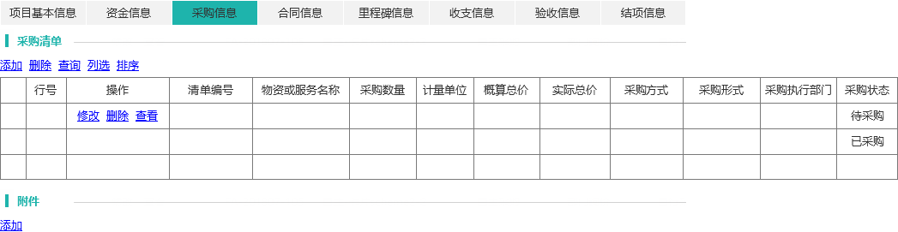
- 分采购清单和附件两部分。一个项目可以新增多条采购信息；附件是针对整个项目的，可上传多份。
- 查询按钮为全字段查询。
- 字段填写要求见“关键字段”说明。

合同管理
1、列表页面
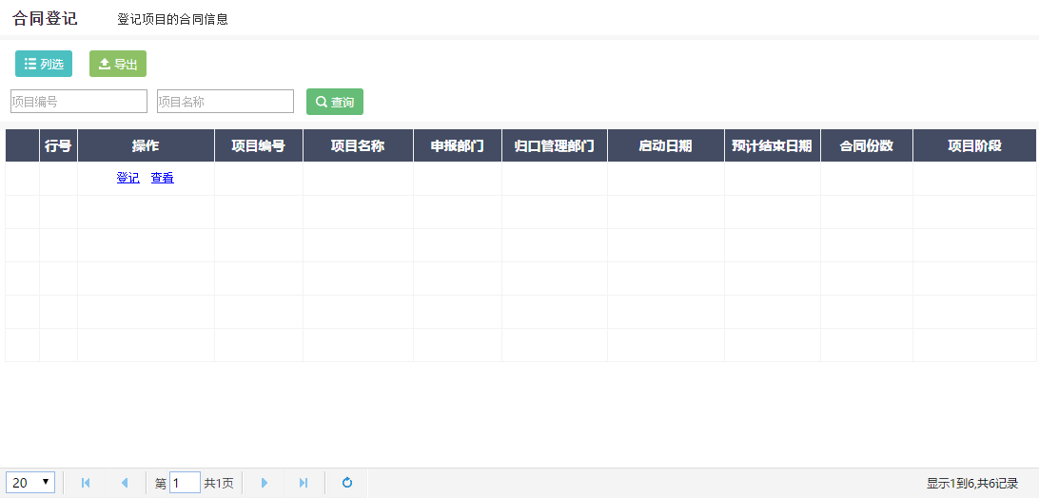
- 列表只显示（申报部门或归口管理部门是当前用户所属部门）且（项目阶段为“建设阶段”）的项目数据。
2、合同信息页面
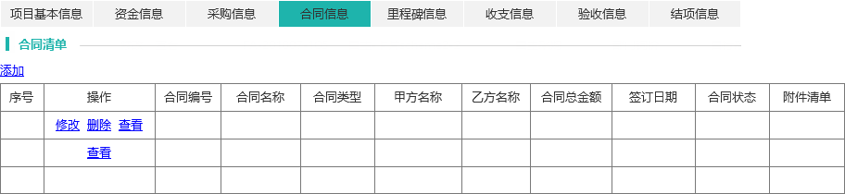
- 一个项目可以新增多条合同，每条合同可以上传多个附件。
- 字段填写要求见“关键字段”说明。
- 删除合同时，如该合同对应的收支信息中有数据，则不允许删除（注意是合同有收付款，而非项目有收付款，通过收支清单中的合同编号判断）。

里程碑管理
1、列表页面
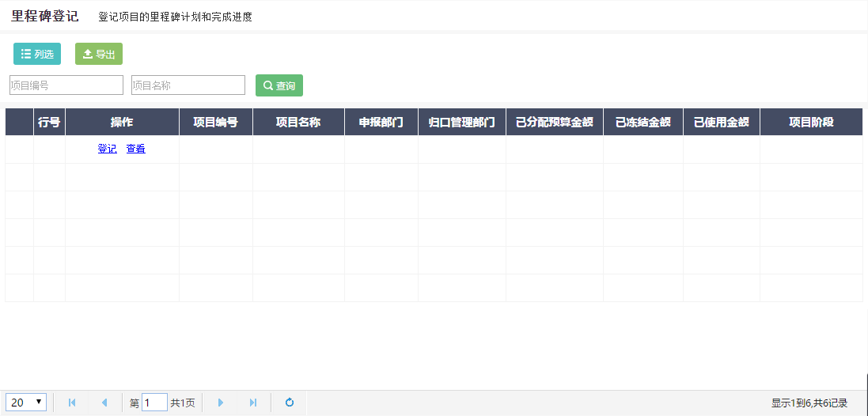
- 列表只显示（申报部门或归口管理部门是当前用户所属部门）且（项目阶段为“建设阶段”）的项目数据。
2、里程碑信息页面
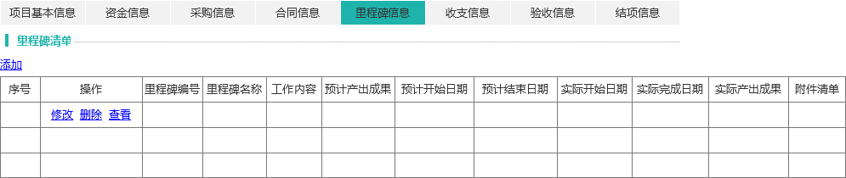
- 一个项目可以新增多条里程碑信息，每条里程碑可以上传多个附件。
- 字段填写要求见“关键字段”说明。

收支管理
1、列表页面
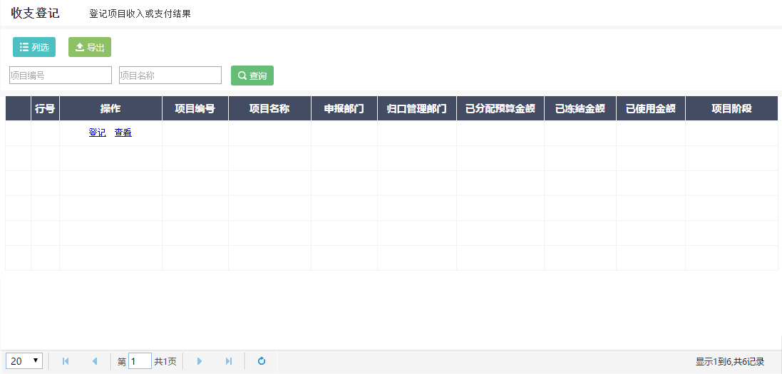
- 列表只显示（申报部门或归口管理部门是当前用户所属部门）且（项目阶段为“建设阶段”）的项目数据。
2、收支信息页面
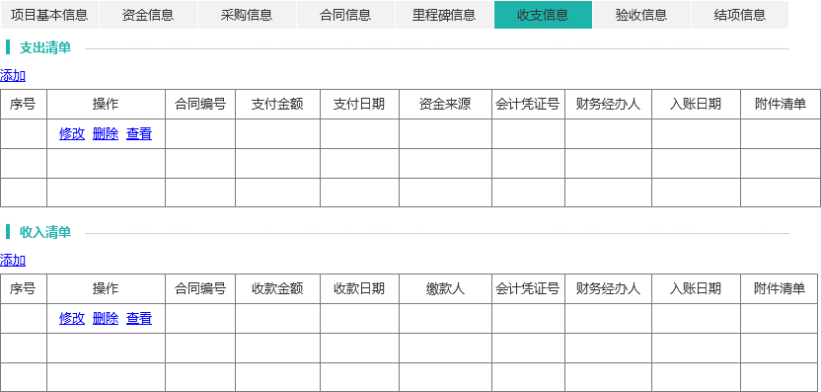
- 一个项目可以新增多条收入记录和支出记录信息，每条记录都可上传多个附件。
- 字段填写要求见“关键字段”说明。
- 新增、删除和删除支出清单时，对应更新项目的“已使用金额”。

  - 项目结项管理

项目验收
1、列表页面
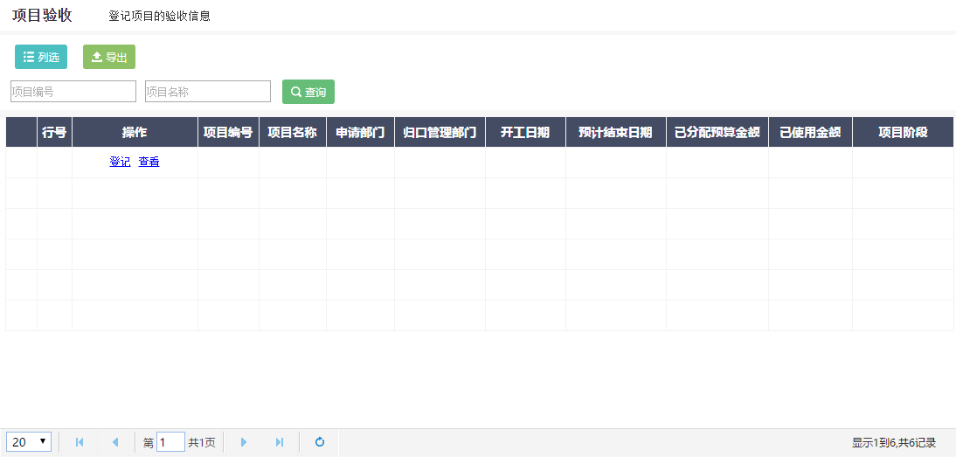
- 列表只显示（申报部门或归口管理部门是当前用户所属部门）且（项目阶段为“建设阶段”）的项目数据。

2、验收信息页面
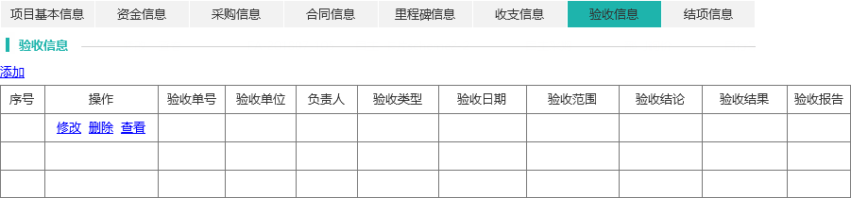
- 一个项目可以新增多条验收信息，每条记录都可上传多个附件。
- 字段填写要求见“关键字段”说明。

项目总结（未设计完成）
1、列表页面
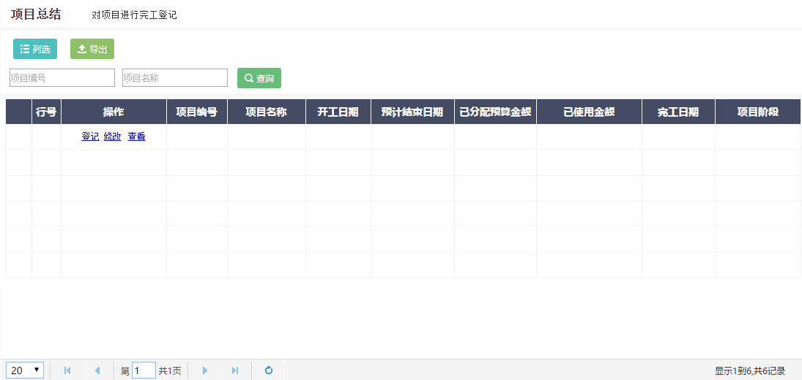
- 列表只显示（申报部门或归口管理部门是当前用户所属部门）且（项目阶段为“建设阶段”）的项目数据。

2、验收信息页面
- 一个项目只有一个结项信息，字段填写要求见“关键字段”说明。
- 保存后，更新“项目信息表”中的项目状态为“完工”；项目阶段为“项目完工”。
- 根据“结余金额”更新“预算信息表”中对应资金来源的可分配金额和已分配金额（可分配金额增加，已分配金额减少）。

- 本页面的字段均保存在项目表中，页面字段包括：
  - 不可编辑字段：

  - 数据分析平台

菜单说明
广东财经大学数据分析平台，主要用于分析统计、查询项目库系统产生的各项数据，包括项目信息、预算信息、资金信息、项目告警信息等。
系统顶部菜单，从左往右依次是“驾驶舱”、“统计分析”、“项目信息查询”、“预算信息查询”、“预警分析”、“数据配置”。
- 驾驶舱：以驾驶舱的形式来展示各种统计图表，可通过数据配置来对展示模板进行配置，统计数据来源于“统计分析”菜单。
- 统计分析：展示所有的统计图表。
- 项目信息查询：查询不同阶段和不同情况下的项目情况表。
- 预算信息查询：查询预算信息表以及支出情况一览表。
- 预警分析：项目预警。
- 数据配置：可配置驾驶舱展示模板以及展示图表数据，可自由选择图表展示在哪个区域。

统计分析功能

列表页面

功能描述
入口：广东财经大学数据分析平台—统计分析

交互界面
参考原型链接：https://s6fi8o.axshare.com

功能说明
- 目前设计了18个统计图表，在统计分析菜单页面全部展示出来，页面主要分为左右两块将统计图表罗列展示，可参考原型；
- 每个图表提供的元素包括：标题、编辑按钮（暂保留为图标）、统计时间（年度）、统计口径、统计项、合计值、单位、统计图形样式（统计结果）。
- 当鼠标移到统计分析菜单，自动下拉展示所有类型的统计内容（即标题），点击“统计分析”菜单，页面展示所有的统计图表（默认情况），如果点击各个图表的标题，页面展示该单个图表的信息，参考原型如下：

不同统计类型以及该类型下的统计图表标题列举如下：

统计类型 | 统计内容
项目统计分析 | 按项目状态统计（项目状态总体情况）
项目统计分析 | 按项目阶段统计（项目阶段总体情况）
项目统计分析 | 按项目性质统计（项目性质总体情况）
项目统计分析 | 按归口管理部门统计（不同归口管理部门项目总体情况）
项目统计分析 | 按经费安排状态统计（不同经费状态项目总体情况）
项目统计分析 | 按项目类别统计（项目类别总体情况）
项目统计分析 | 按经费来源统计（不同预算来源项目总体情况）
项目统计分析 | 按经费使用情况统计
项目统计分析 | 按项目进度统计
项目统计分析 | 按项目绩效统计（有下钻功能）
预算统计分析 | 预算使用情况统计（预算使用总体情况）
预算统计分析 | 经费卡情况统计
预算统计分析 | 待支付情况统计
预算统计分析 | 项目结余统计（不同类别项目结余情况）
预算统计分析 | 不同预算资金类型金额分析
预算统计分析 | 预算总金额分析
项目资金情况分析 | 不同归口管理部门项目经费分析
项目资金情况分析 | 不同性质项目经费分析
项目资金情况分析 | 不同类别项目经费分析
项目资金情况分析 | 不同经费状态项目金额分析
项目资金情况分析 | 不同性质项目立项金额分析
项目资金情况分析 | 不同类别项目立项金额分析
预算执行进度分析 | 不同归口管理部门预算执行进度分析
预算执行进度分析 | 各归口管理部门下不同性质项目预算执行进度分析
预算执行进度分析 | 不同类别项目预算执行进度分析
预算执行进度分析 | 不同性质项目预算执行进度分析

统计图1：项目状态总体情况

交互界面
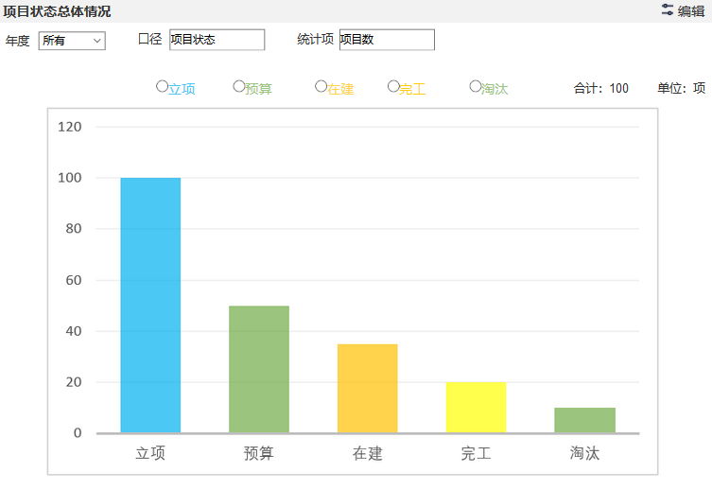

功能说明
- 标题：项目状态总体情况；
- 图形统计解释：主要统计不同状态项目的项目数量；
- 图形展示方式：条形图，后续会扩展其他图形；
- 统计时间：年份下拉，默认选中当前年份；
- 统计口径：项目状态，包括“立项、预算、在建、完工、淘汰”；
- 统计项：项目数；
- 统计单位：项；
- 合计功能：计算所有状态的项目的总数，位于统计单位前；
- 口径按钮：支持根据不同统计口径形成单选按钮，位于统计图形正上方。
- 编辑按钮：位于标题右侧，暂时保存为图标。

统计图2：项目性质总体情况

交互界面
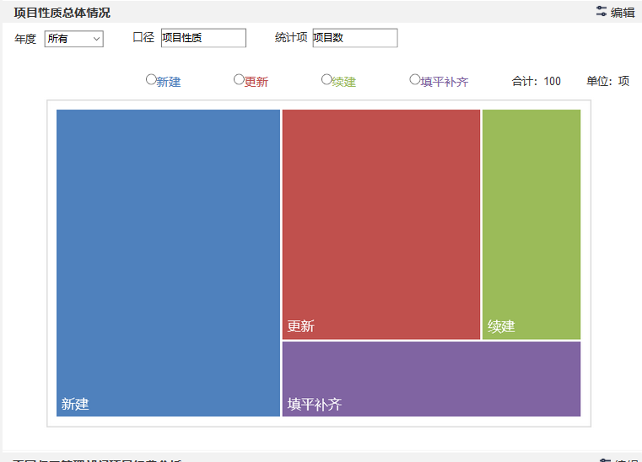

功能说明
- 标题：项目性质总体情况；
- 图形统计解释：主要统计不同性质项目的项目数量；
- 图形展示方式：矩形树图，后续会扩展其他图形；
- 统计时间：年份下拉，默认选中当前年份；
- 统计口径：项目性质，包括“新建、更新、续建、填平补齐”；
- 统计项：项目数；
- 统计单位：项；
- 合计功能：计算所有性质的项目的总数，位于统计单位前；
- 按钮：支持根据不同统计口径形成单选按钮，位于统计图形正上方。
- 编辑按钮：位于标题右侧，暂时保存为图标。

统计图3：不同归口管理部门项目总体情况

交互界面
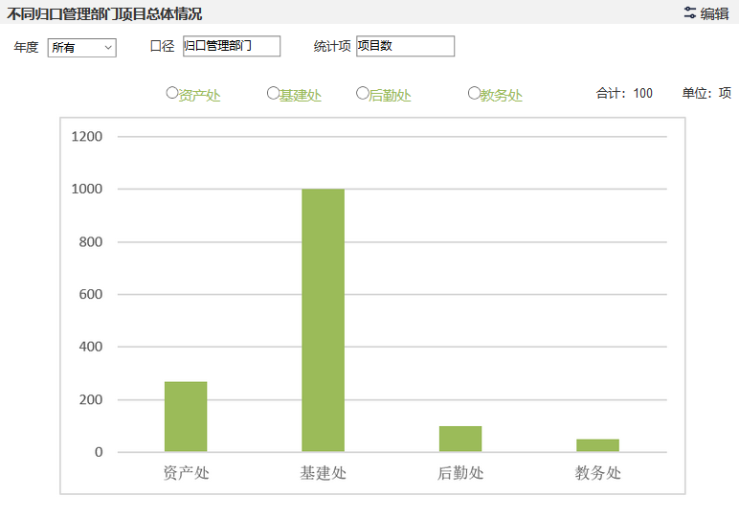

功能说明
- 标题：不同归口管理部门项目总体情况；
- 图形统计解释：主要统计不同归口管理部门的项目数量；
- 图形展示方式：条形图，后续会扩展其他图形；
- 统计时间：年份下拉，默认选中当前年份；
- 统计口径：归口管理部门，包括“资产处、基建处、后勤处、教务处、、、、、”；
- 统计项：项目数；
- 统计单位：项；
- 合计功能：计算所有归口管理部门的项目的总数，位于统计单位前；
- 按钮：支持根据不同统计口径形成单选按钮，位于统计图形正上方。
- 编辑按钮：位于标题右侧，暂时保存为图标。

统计图4：不同经费状态项目总体情况

交互界面
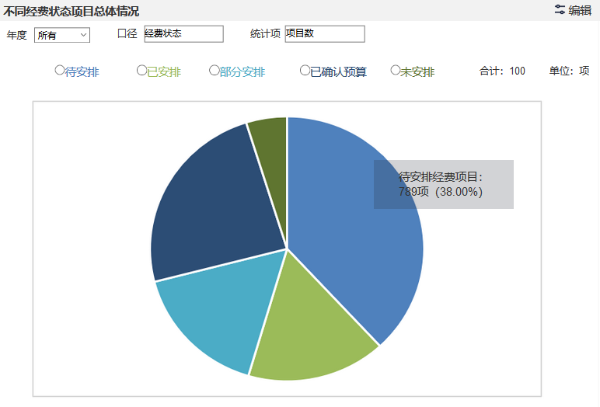

功能说明
- 标题：不同经费状态项目总体情况；
- 图形统计解释：主要统计不同归口管理部门的项目数量；
- 图形展示方式：饼图，后续会扩展其他图形；
- 当选中饼图的某一区域块时，显示该区域块的名称，以及项目数和所占比例，如“待安排经费项目：789项（38.00%）”；
- 统计时间：年份下拉，默认选中当前年份；
- 统计口径：经费状态，包括“待安排、已安排、部分安排、已确认预算、未安排”；
- 统计项：项目数；
- 统计单位：项；
- 合计功能：计算所有经费状态的项目的总数，位于统计单位前；
- 按钮：支持根据不同统计口径形成单选按钮，位于统计图形正上方。
- 编辑按钮：位于标题右侧，暂时保存为图标。

统计图5：项目类别总体情况

交互界面
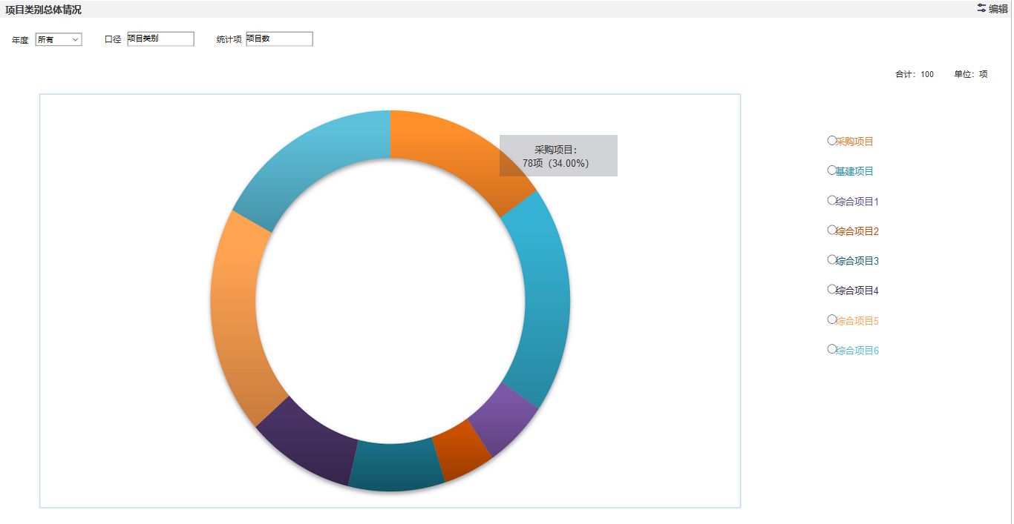

功能说明
- 标题：项目类别总体情况；
- 图形统计解释：主要统计不同类别项目的项目数量；
- 图形展示方式：圆环图，后续会扩展其他图形；
- 当选中圆环图的某一区域块时，圆环图中心显示该区域块的名称，以及项目数和所占比例，如“采购项目：78项（34.00%）”；
- 统计时间：年份下拉，默认选中当前年份；
- 统计口径：项目类别，包括“采购项目、基建项目、综合项目、、、、、”；
- 统计项：项目数；
- 统计单位：项；
- 合计功能：计算所有归口管理部门的项目的总数，位于统计单位前；
- 按钮：支持根据不同统计口径形成单选按钮，位于统计图形右侧方。
- 编辑按钮：位于标题右侧，暂时保存为图标。

统计图6：不同归口管理部门项目经费分析

交互界面
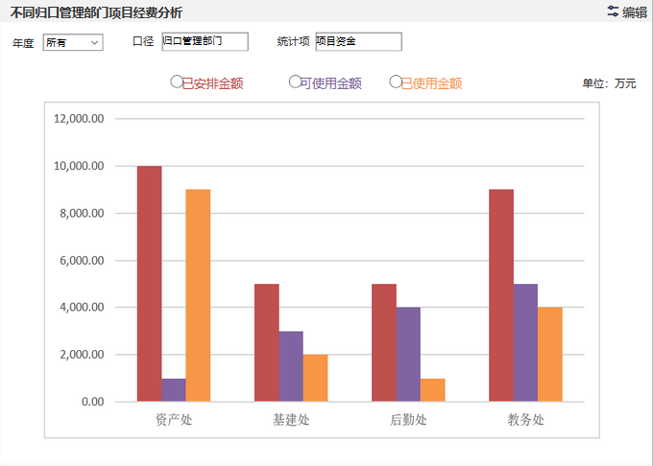

功能说明
- 标题：不同归口管理部门项目经费分析；
- 图形统计解释：主要统计不同归口管理部门项目的经费安排与使用情况；
- 图形展示方式：条形图，后续会扩展其他图形；
- 统计时间：年份下拉，默认选中当前年份；
- 统计口径：归口管理部门，包括“资产处、基建处、后勤处、教务处、、、、、”；
- 统计项：项目资金，主要统计三项数据，即“已安排金额”、“可使用金额”、“已使用金额”；
- 统计单位：万元；
- 按钮：支持根据不同统计项形成单选按钮，位于统计图形正上方。
- 编辑按钮：位于标题右侧，暂时保存为图标。

统计图7：不同性质项目经费分析

交互界面
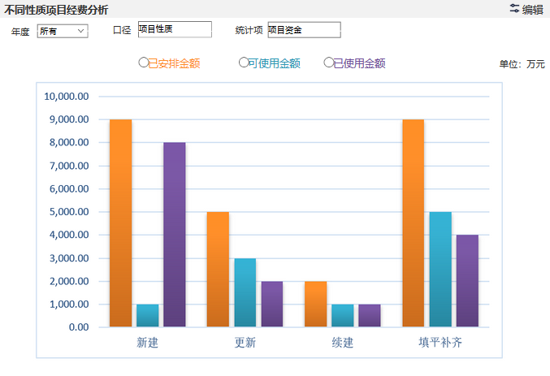

功能说明
- 标题：不同性质项目经费分析；
- 图形统计解释：主要统计不同性质项目的经费安排与使用情况；
- 图形展示方式：条形图，后续会扩展其他图形；
- 统计时间：年份下拉，默认选中当前年份；
- 统计口径：项目性质，包括“新建、更新、续建、填平补齐”；
- 统计项：项目资金，主要统计三项数据，即“已安排金额”、“可使用金额”、“已使用金额”；
- 统计单位：万元；
- 按钮：支持根据不同统计项形成单选按钮，位于统计图形正上方。
- 编辑按钮：位于标题右侧，暂时保存为图标。

统计图8：不同类别项目经费分析

交互界面
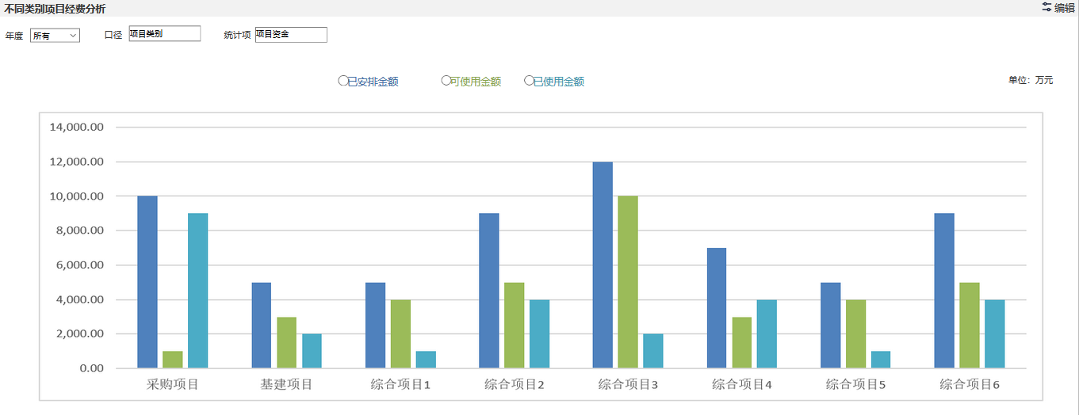

功能说明
- 标题：不同类别项目经费分析；
- 图形统计解释：主要统计不同类别项目的经费安排与使用情况；
- 图形展示方式：条形图，后续会扩展其他图形；
- 统计时间：年份下拉，默认选中当前年份；
- 统计口径：项目类别，包括“采购项目、基建项目、综合项目、、、、”；
- 统计项：项目资金，主要统计三项数据，即“已安排金额”、“可使用金额”、“已使用金额”；
- 统计单位：万元；
- 按钮：支持根据不同统计项形成单选按钮，位于统计图形正上方。
- 编辑按钮：位于标题右侧，暂时保存为图标。

统计图9：不同经费状态项目金额分析

交互界面
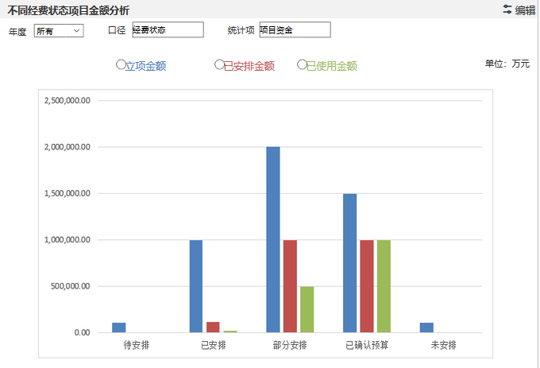

功能说明
- 标题：不同经费状态项目金额分析；
- 图形统计解释：主要统计不同经费状态的项目的立项金额与项目经费情况；
- 图形展示方式：条形图，后续会扩展其他图形；
- 统计时间：年份下拉，默认选中当前年份；
- 统计口径：经费状态，包括“待安排、已安排、部分安排、已确认预算、未安排”；
- 统计项：项目资金，主要统计三项数据，即“立项金额”、“已安排金额”、“已使用金额”，一般情况下“待安排”和“未安排”项目仅存在立项金额数据可统计；
- 统计单位：万元；
- 按钮：支持根据不同统计项形成单选按钮，位于统计图形正上方。
- 编辑按钮：位于标题右侧，暂时保存为图标。

统计图10：不同性质项目立项金额分析

交互界面
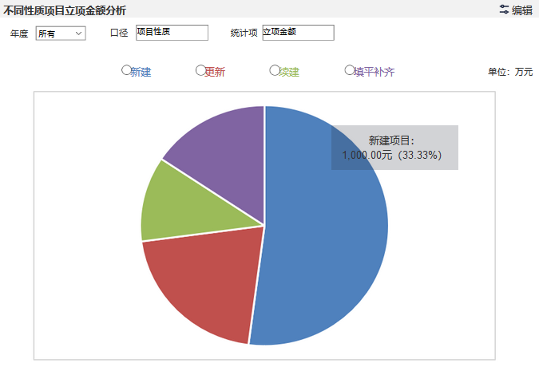

功能说明
- 标题：不同性质项目立项金额分析；
- 图形统计解释：主要统计不同性质项目的立项金额情况；
- 图形展示方式：饼图，后续会扩展其他图形；
- 当选中饼图的某一区域块时，显示该区域块的名称，以及立项金额和所占比例，如“新建项目：1,000.00元（33.33%）”；
- 统计时间：年份下拉，默认选中当前年份；
- 统计口径：项目性质，包括“新建、更新、续建、填平补齐”；
- 统计项：立项金额；
- 统计单位：万元；
- 按钮：支持根据不同统计口径形成单选按钮，位于统计图形正上方。
- 编辑按钮：位于标题右侧，暂时保存为图标。

统计图11：不同类别项目立项金额分析

交互界面
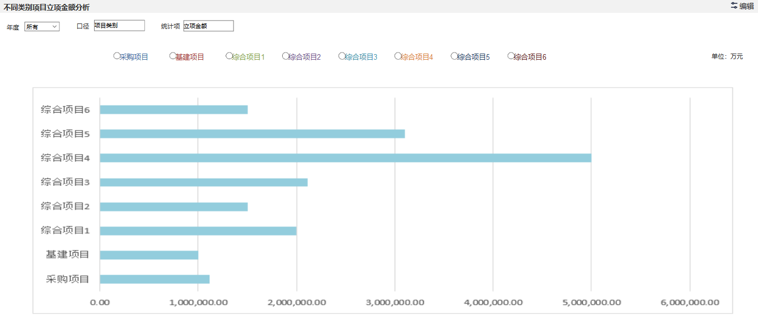

功能说明
- 标题：不同类别项目立项金额分析；
- 图形统计解释：主要统计不同类别项目的立项金额情况；
- 图形展示方式：簇状条形图，后续会扩展其他图形；
- 统计时间：年份下拉，默认选中当前年份；
- 统计口径：项目类别，包括“采购项目、基建项目、综合项目、、、、”；
- 统计项：立项金额；
- 统计单位：万元；
- 按钮：支持根据不同统计口径形成单选按钮，位于统计图形正上方。
- 编辑按钮：位于标题右侧，暂时保存为图标。

统计图12：预算使用总体情况

交互界面
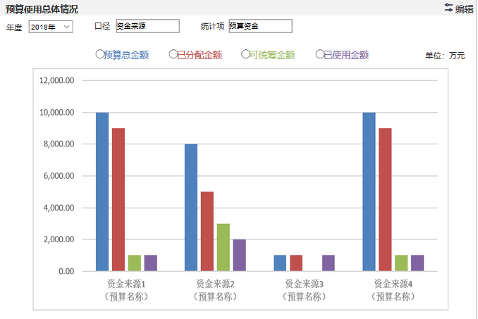

功能说明
- 标题：预算使用总体情况；
- 图形统计解释：主要统计不同预算（即不同资金来源）的预算资金分配情况；
- 图形展示方式：条形图，后续会扩展其他图形；
- 统计时间：年份下拉，默认选中当前年份；
- 统计口径：资金来源，不同资金来源，即预算名称；
- 统计项：预算资金，包括“预算总金额、已分配金额、可统筹金额、已使用金额”；
- 统计单位：万元；
- 按钮：支持根据不同统计项形成单选按钮，位于统计图形正上方。
- 编辑按钮：位于标题右侧，暂时保存为图标。

统计图13：不同预算资金类型金额分析

交互界面
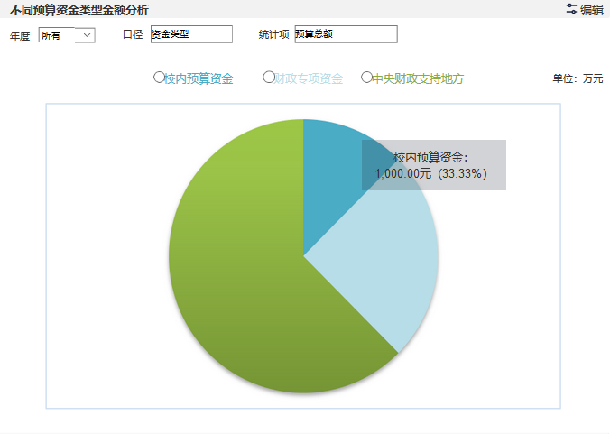

功能说明
- 标题：不同预算资金类型金额分析；
- 图形统计解释：主要统计不同预算资金类型的预算总金额（即资金总额）；
- 图形展示方式：饼图，后续会扩展其他图形；
- 当选中饼图的某一区域块时，显示该区域块的名称，以及预算总额和所占比例，如“校内预算资金：1,000.00元（33.33%）”；
- 统计时间：年份下拉，默认选中当前年份；
- 统计口径：资金类型，包括“校内预算资金、财政专项资金、中央财政支持地方、、、”；
- 统计项：预算总额；
- 统计单位：万元；
- 按钮：支持根据不同统计口径形成单选按钮，位于统计图形正上方。
- 编辑按钮：位于标题右侧，暂时保存为图标。

统计图14：预算总金额分析

交互界面
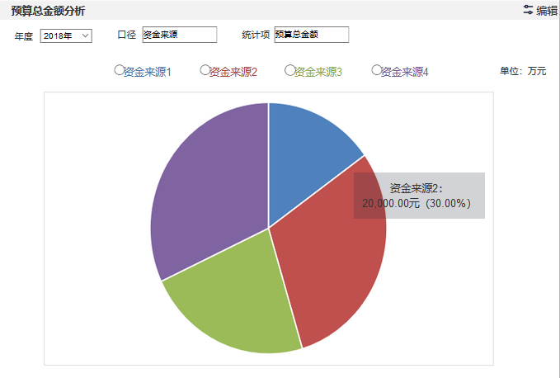

功能说明
- 标题：预算总金额分析；
- 图形统计解释：主要统计不同预算资金来源的预算总金额（即资金总额）；
- 图形展示方式：饼图，后续会扩展其他图形；
- 当选中饼图的某一区域块时，显示该区域块的名称，以及预算总额和所占比例，如“资金来源2：20,000.00元（30.00%）”；
- 统计时间：年份下拉，默认选中当前年份；
- 统计口径：资金来源，包括“资金来源1、资金来源2、资金来源3、、、”；
- 统计项：预算总金额；
- 统计单位：万元；
- 按钮：支持根据不同统计口径形成单选按钮，位于统计图形正上方。
- 编辑按钮：位于标题右侧，暂时保存为图标。

统计图15：不同归口管理部门预算执行进度分析

交互界面
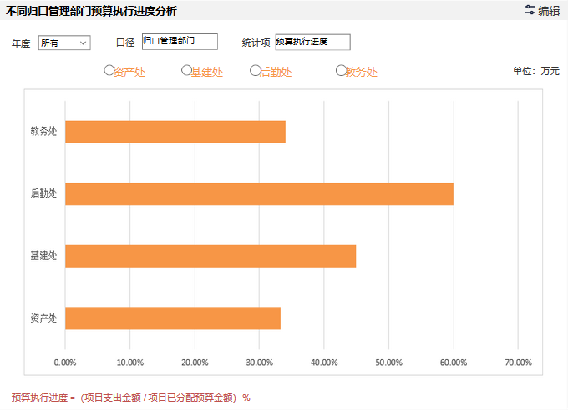

功能说明
- 标题：不同归口管理部门预算执行进度分析；
- 图形统计解释：主要统计不同归口管理部门负责的项目的预算执行进度，
预算执行进度 =（项目支出金额 / 项目已分配预算金额）%；
- 图形展示方式：簇状条形图，后续会扩展其他图形；
- 统计时间：年份下拉，默认选中当前年份；
- 统计口径：归口管理部门，包括“教务处、基建处、后勤处、资产处、、、”；
- 统计项：预算执行进度；
- 统计单位：万元；
- 按钮：支持根据不同统计口径形成单选按钮，位于统计图形正上方。
- 编辑按钮：位于标题右侧，暂时保存为图标。

统计图16：各归口管理部门下不同性质项目预算执行进度分析

交互界面
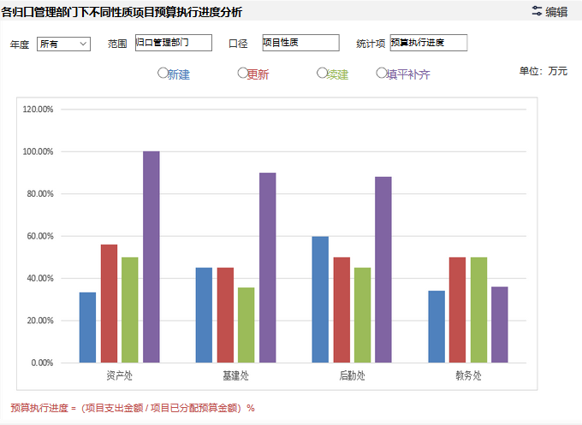

功能说明
- 标题：各归口管理部门下不同性质项目预算执行进度分析；
- 图形统计解释：主要统计不同归口管理部门下不同性质的项目的预算执行进度，预算执行进度 =（项目支出金额 / 项目已分配预算金额）%；
- 图形展示方式：条形图，后续会扩展其他图形；
- 统计时间：年份下拉，默认选中当前年份；
- 统计范围：归口管理部门
- 统计口径：项目性质，包括“新建、更新、续建、填平补齐”；
- 统计项：预算执行进度；
- 统计单位：万元；
- 按钮：支持根据不同统计口径形成单选按钮，位于统计图形正上方。
- 编辑按钮：位于标题右侧，暂时保存为图标。

统计图17：不同类别项目预算执行进度分析

交互界面
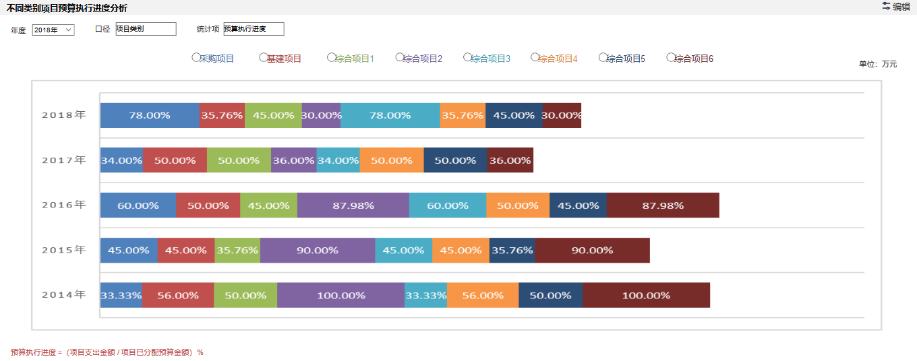

功能说明
- 标题：不同类别项目预算执行进度分析；
- 图形统计解释：主要统计不同类别项目的预算执行进度，
预算执行进度 =（项目支出金额 / 项目已分配预算金额）%；
- 图形展示方式：堆积条形图，后续会扩展其他图形；
- 统计时间：年份下拉，默认选中当前年份；
- 统计口径：项目类别，包括“采购项目、基建项目、综合项目、、、、”；
- 统计项：预算执行进度；
- 统计单位：万元；
- 按钮：支持根据不同统计口径形成单选按钮，位于统计图形正上方。
- 编辑按钮：位于标题右侧，暂时保存为图标。

统计图18：不同性质项目预算执行进度分析

交互界面
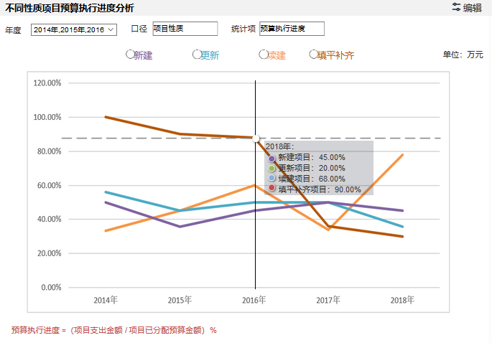

功能说明
- 标题：不同性质项目预算执行进度分析；
- 图形统计解释：主要统计不同性质项目的预算执行进度，
预算执行进度 =（项目支出金额 / 项目已分配预算金额）%，
根据不同年份分别统计不同性质项目的预算执行进度走势，
当鼠标移动到某一条折线上的转折点时，自动显示该点对应的年份时间、以及项目性质名称和对应的预算执行进度值。
- 图形展示方式：折线图，后续会扩展其他图形；
- 统计时间：年份下拉，支持多选；
- 统计口径：项目性质，包括“新建、更新、续建、填平补齐”；
- 统计项：预算执行进度；
- 统计单位：万元；
- 按钮：支持根据不同统计口径形成单选按钮，位于统计图形正上方。
- 编辑按钮：位于标题右侧，暂时保存为图标。

驾驶舱

列表页面

功能描述
入口：广东财经大学数据分析平台—驾驶舱

交互界面
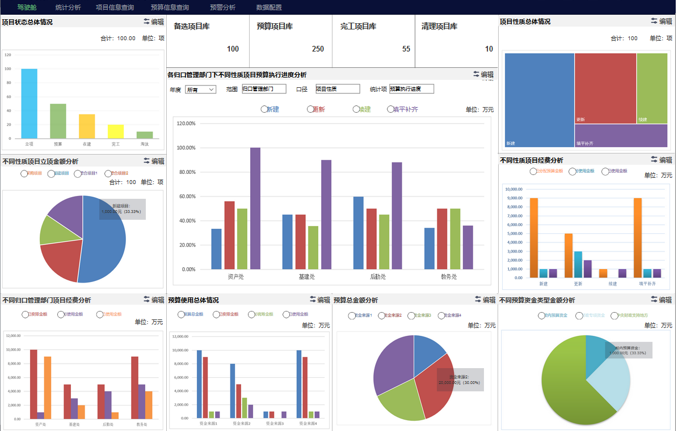

功能说明
- 参考原型驾驶舱布局为“十二列”模板，[数据配置]菜单可以自由配置图表展示位置，同时提供“九宫格”模板；
- 现在默认展示“十二列”模板，且默认展示的图表数据可从[统计分析]菜单中获取；
- “十二列”模板中，左三列展示的图表从上往下，分别是“项目状态总体情况”、“不同性质项目立项金额分析”、“不同归口管理部门项目经费分析”；
- 仅不保留统计时间（年度）、统计口径、统计项这三个字段。
- “十二列”模板中，右三列展示的图表从上往下，分别是“项目性质总体情况”、“不同性质项目经费分析”、“不同预算资金类型金额分析”；
- 仅不保留统计时间（年度）、统计口径、统计项这三个字段。
- “十二列”模板中间模板，
- 最顶部显示不同项目库的项目数量，分别有“备选项目库”、“预算项目库”、“完工项目库”、“清理项目库”；
- 中间模块展示图表为“各归口管理部门下不同性质项目预算执行进度分析”，统计时间（年度）、统计口径、统计项这三个字段需要保留；
- 底下两个模板展示图表为“预算使用总体情况”、“预算总金额分析”，同样仅不保留统计时间（年度）、统计口径、统计项这三个字段。

项目信息查询

列表页面

功能描述
入口：广东财经大学数据分析平台—项目信息查询

交互界面


功能说明
- 当鼠标移到项目信息查询菜单，自动下拉展示所有查询表的标题，包括“已立项项目情况表、预算分配情况表、项目实施状态表、完工项目情况表、淘汰项目情况表、项目排序情况表、在库未安排预算项目情况表”，默认展示“已立项项目情况表”。

已立项项目情况表

功能描述
入口：广东财经大学数据分析平台—项目信息查询

交互界面
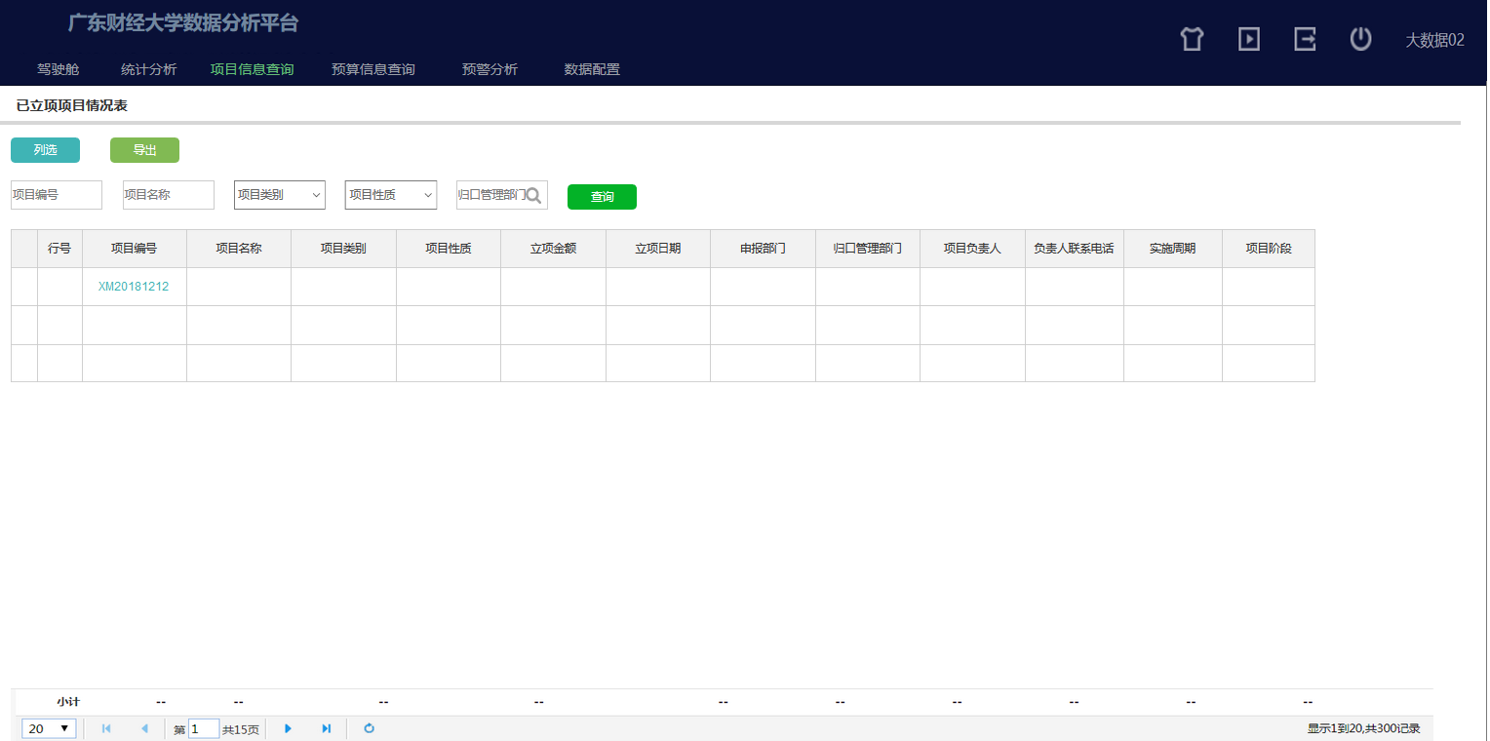

功能说明
- 标题：已立项项目情况表
主要查询在立项阶段的项目信息
- 按钮：【列选】、【导出】、【查询】
- 查询条件：项目编号，项目名称，项目类别（下拉单选，下拉值“采购项目”、“基建项目”、“综合项目”、“其他项目”、、、），项目性质（下拉单选，下拉值“新建、更新、续建、填平补齐”），归口管理部门
- 列表字段：项目编号（点击可进入项目查看页）、项目名称、项目类别、项目性质、立项金额、立项日期、申报部门、归口管理部门、项目负责人、负责人联系电话、实施周期、项目阶段、立项依据、项目总体要求及说明、备注
【列选】：点击列选，可以设置列表能显示哪些段，能设置的字段包括现有列表所有字段。
- 分页：提供分页功能，参考通用功能——分页相关说明。
- 导出：将列表查询的内容导出到Excel中，导出的内容与列表内容一致。

预算分配情况表

功能描述
入口：广东财经大学数据分析平台—项目信息查询

交互界面
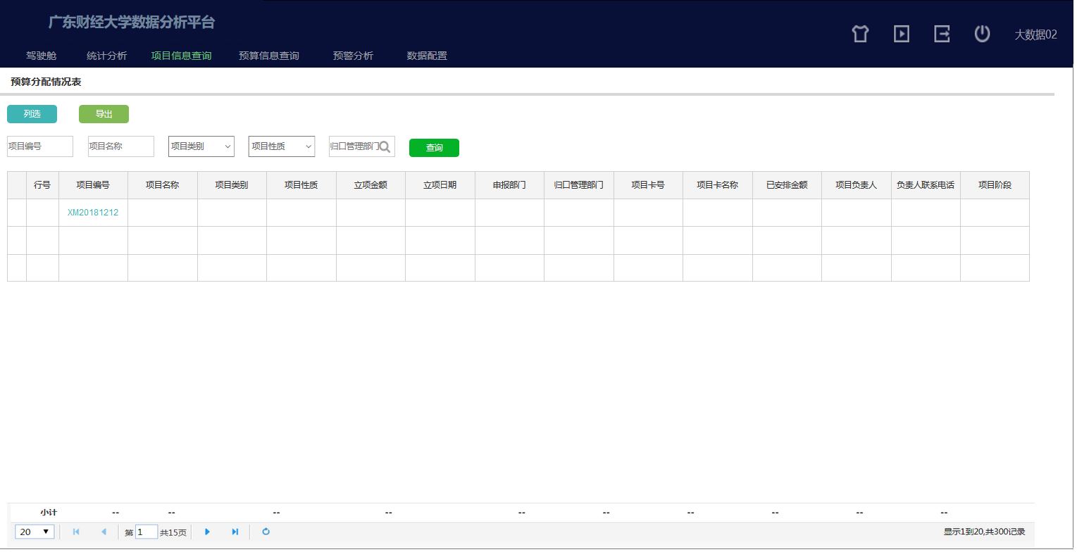

功能说明
- 标题：预算分配情况表
主要查询在预算阶段的项目信息
- 按钮：【列选】、【导出】、【查询】
- 查询条件：项目编号，项目名称，项目类别（下拉单选，下拉值“采购项目”、“基建项目”、“综合项目”、“其他项目”、、、），项目性质（下拉单选，下拉值“新建、更新、续建、填平补齐”），归口管理部门
- 列表字段：项目编号（点击可进入项目查看页）、项目名称、项目类别、项目性质、立项金额、立项日期、申报部门、归口管理部门、项目卡号、项目卡名称、已安排金额、项目负责人、负责人联系电话、项目阶段
【列选】：点击列选，可以设置列表能显示哪些段，能设置的字段包括现有列表所有字段。
- 分页：提供分页功能，参考通用功能——分页相关说明。
- 导出：将列表查询的内容导出到Excel中，导出的内容与列表内容一致。

项目实施状态表

功能描述
入口：广东财经大学数据分析平台—项目信息查询

交互界面
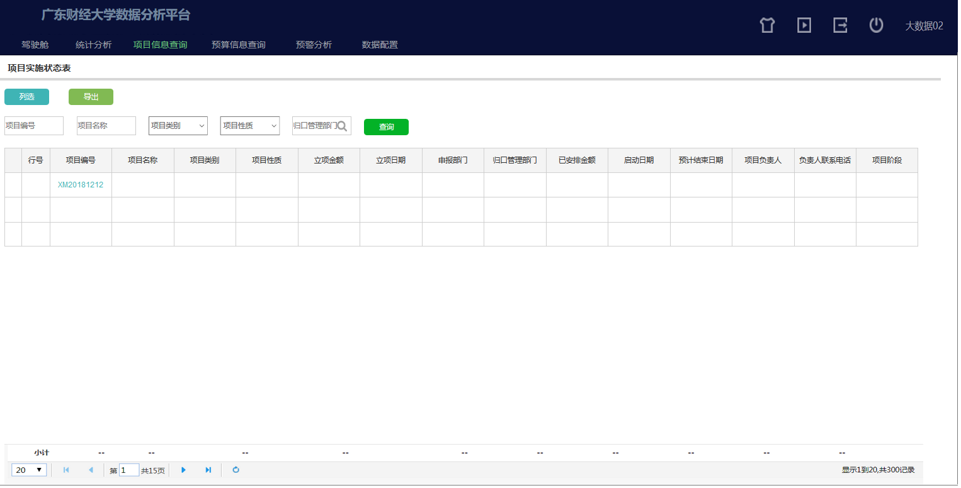

功能说明
- 标题：项目实施状态表
主要查询在建设阶段的项目信息
- 按钮：【列选】、【导出】、【查询】
- 查询条件：项目编号，项目名称，项目类别（下拉单选，下拉值“采购项目”、“基建项目”、“综合项目”、“其他项目”、、、），项目性质（下拉单选，下拉值“新建、更新、续建、填平补齐”），归口管理部门
- 列表字段：项目编号（点击可进入项目查看页）、项目名称、项目类别、项目性质、立项金额、立项日期、申报部门、归口管理部门、已安排金额、启动日期、预计结束日期、项目负责人、负责人联系电话、项目阶段
【列选】：点击列选，可以设置列表能显示哪些段，能设置的字段包括现有列表所有字段。
- 分页：提供分页功能，参考通用功能——分页相关说明。
- 导出：将列表查询的内容导出到Excel中，导出的内容与列表内容一致。

完工项目情况表

功能描述
入口：广东财经大学数据分析平台—项目信息查询

交互界面
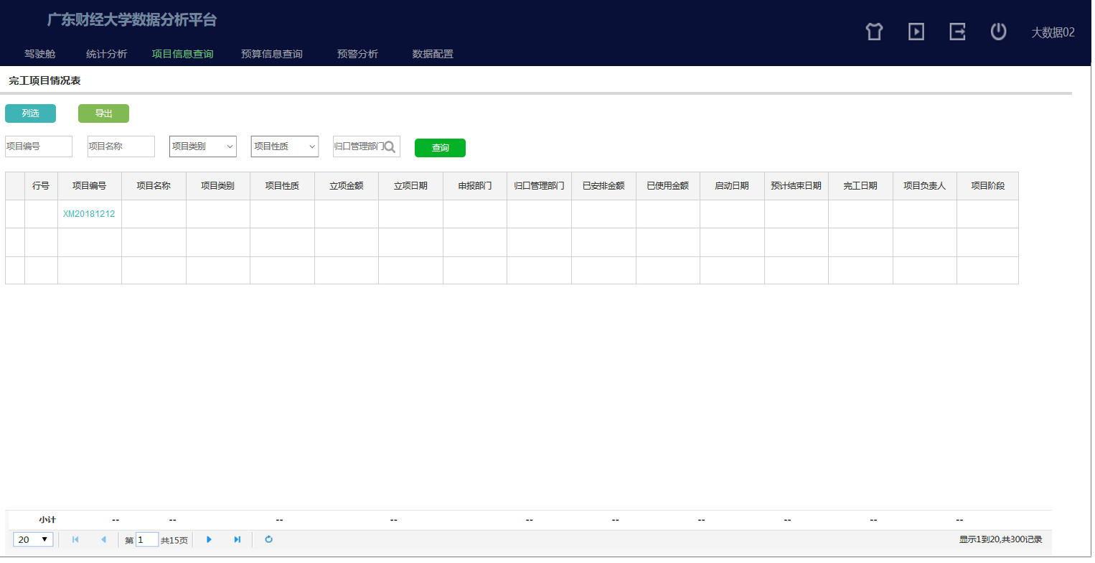

功能说明
- 标题：完工项目情况表
主要查询在完工阶段的项目信息
- 按钮：【列选】、【导出】、【查询】
- 查询条件：项目编号，项目名称，项目类别（下拉单选，下拉值“采购项目”、“基建项目”、“综合项目”、“其他项目”、、、），项目性质（下拉单选，下拉值“新建、更新、续建、填平补齐”），归口管理部门
- 列表字段：项目编号（点击可进入项目查看页）、项目名称、项目类别、项目性质、立项金额、立项日期、申报部门、归口管理部门、已安排金额、已使用金额、启动日期、预计结束日期、完工日期、项目负责人、负责人联系电话、项目阶段
【列选】：点击列选，可以设置列表能显示哪些段，能设置的字段包括现有列表所有字段。
- 分页：提供分页功能，参考通用功能——分页相关说明。
- 导出：将列表查询的内容导出到Excel中，导出的内容与列表内容一致。

淘汰项目情况表

功能描述
入口：广东财经大学数据分析平台—项目信息查询

交互界面
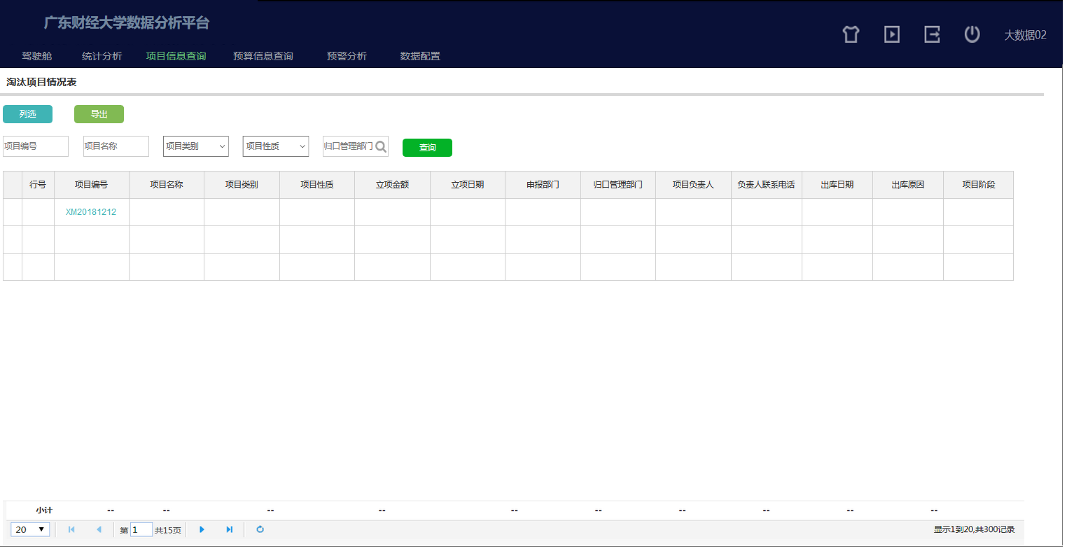

功能说明
- 标题：淘汰项目情况表
主要查询在淘汰阶段的项目信息
- 按钮：【列选】、【导出】、【查询】
- 查询条件：项目编号，项目名称，项目类别（下拉单选，下拉值“采购项目”、“基建项目”、“综合项目”、“其他项目”、、、），项目性质（下拉单选，下拉值“新建、更新、续建、填平补齐”），归口管理部门
- 列表字段：项目编号（点击可进入项目查看页）、项目名称、项目类别、项目性质、立项金额、立项日期、申报部门、归口管理部门、项目负责人、负责人联系电话、出库日期、出库原因、项目阶段
【列选】：点击列选，可以设置列表能显示哪些段，能设置的字段包括现有列表所有字段。
- 分页：提供分页功能，参考通用功能——分页相关说明。
- 导出：将列表查询的内容导出到Excel中，导出的内容与列表内容一致。

项目排序情况表

功能描述
入口：广东财经大学数据分析平台—项目信息查询

交互界面
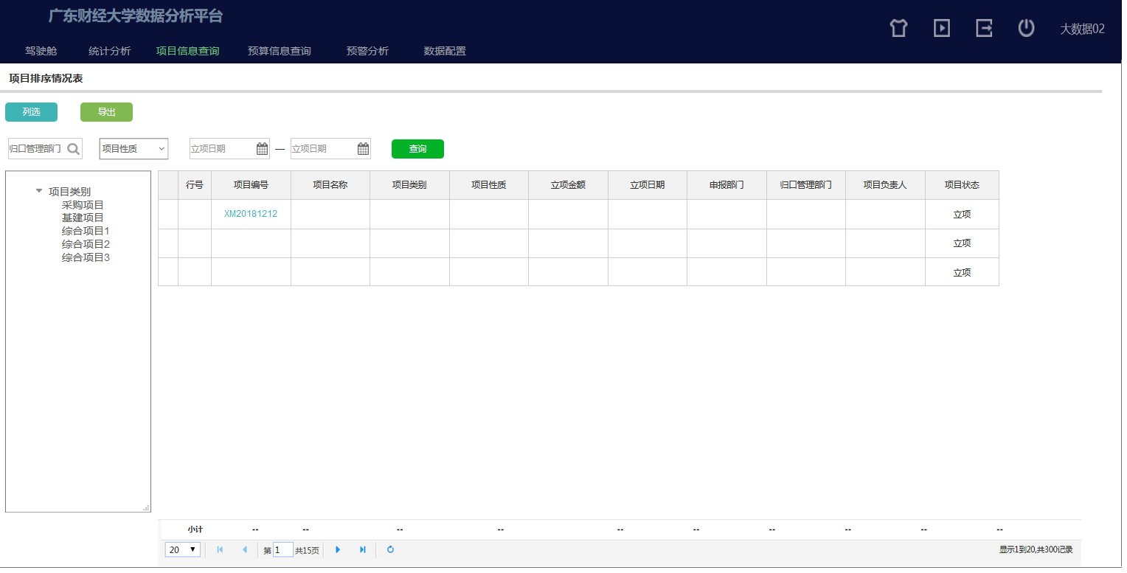

功能说明
- 标题：项目排序情况表
根据项目类别来查询项目的排序情况
- 按钮：【列选】、【导出】、【查询】
- 查询条件：归口管理部门，项目性质（下拉单选，下拉值“新建、更新、续建、填平补齐”），立项日期
- 列表字段：项目编号（点击可进入项目查看页）、项目名称、项目类别、项目性质、立项金额、立项日期、申报部门、归口管理部门、项目负责人、项目状态
【列选】：点击列选，可以设置列表能显示哪些段，能设置的字段包括现有列表所有字段。
- 列表左侧提供项目类别树，通过点击项目类别，可直接查询该类别下的项目，列表自动按照项目排序来展示项目情况。
- 分页：提供分页功能，参考通用功能——分页相关说明。
- 导出：将列表查询的内容导出到Excel中，导出的内容与列表内容一致。

在库未安排预算项目情况表

功能描述
入口：广东财经大学数据分析平台—项目信息查询

交互界面
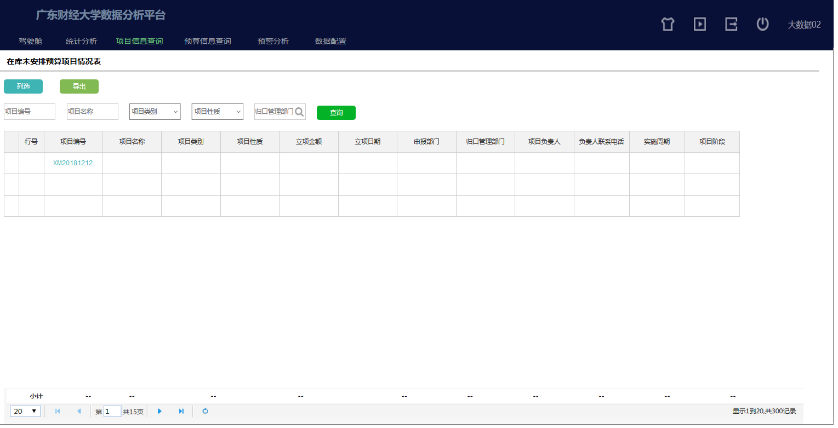

功能说明
- 标题：在库未安排预算项目情况表
主要查询在立项通过之后未安排预算的项目信息
- 按钮：【列选】、【导出】、【查询】
- 查询条件：项目编号，项目名称，项目类别（下拉单选，下拉值“采购项目”、“基建项目”、“综合项目”、“其他项目”、、、），项目性质（下拉单选，下拉值“新建、更新、续建、填平补齐”），归口管理部门
- 列表字段：项目编号（点击可进入项目查看页）、项目名称、项目类别、项目性质、立项金额、立项日期、申报部门、归口管理部门、项目负责人、负责人联系电话、实施周期、项目阶段
【列选】：点击列选，可以设置列表能显示哪些段，能设置的字段包括现有列表所有字段。
- 分页：提供分页功能，参考通用功能——分页相关说明。
- 导出：将列表查询的内容导出到Excel中，导出的内容与列表内容一致。

预算信息查询

列表页面

功能描述
入口：广东财经大学数据分析平台—预算信息查询

交互界面


功能说明
- 当鼠标移到预算信息查询菜单，自动下拉展示所有查询表的标题，包括“预算情况表、财政资金支出情况一览表”，默认展示“预算情况表”。

预算情况表

功能描述
入口：广东财经大学数据分析平台—预算信息查询

交互界面
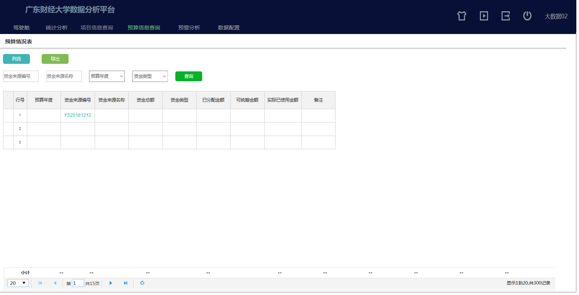

功能说明
- 标题：预算情况表
主要查询预算信息
- 按钮：【列选】、【导出】、【查询】
- 查询条件：资金来源编号，资金来源名称，预算年度（年份下拉，默认选中当前年份及下一年度“即今年和明年”）、资金类型（下拉单选，下拉值“校内预算资金、财政专项资金”）
- 列表字段：预算年度、资金来源编号、资金来源名称、资金总额、资金类型、已分配金额、可统筹金额、实际已使用金额、备注
【列选】：点击列选，可以设置列表能显示哪些段，能设置的字段包括现有列表所有字段。
- 分页：提供分页功能，参考通用功能——分页相关说明。
- 导出：将列表查询的内容导出到Excel中，导出的内容与列表内容一致。

财政资金支出情况一览表

功能描述
入口：广东财经大学数据分析平台—预算信息查询

交互界面
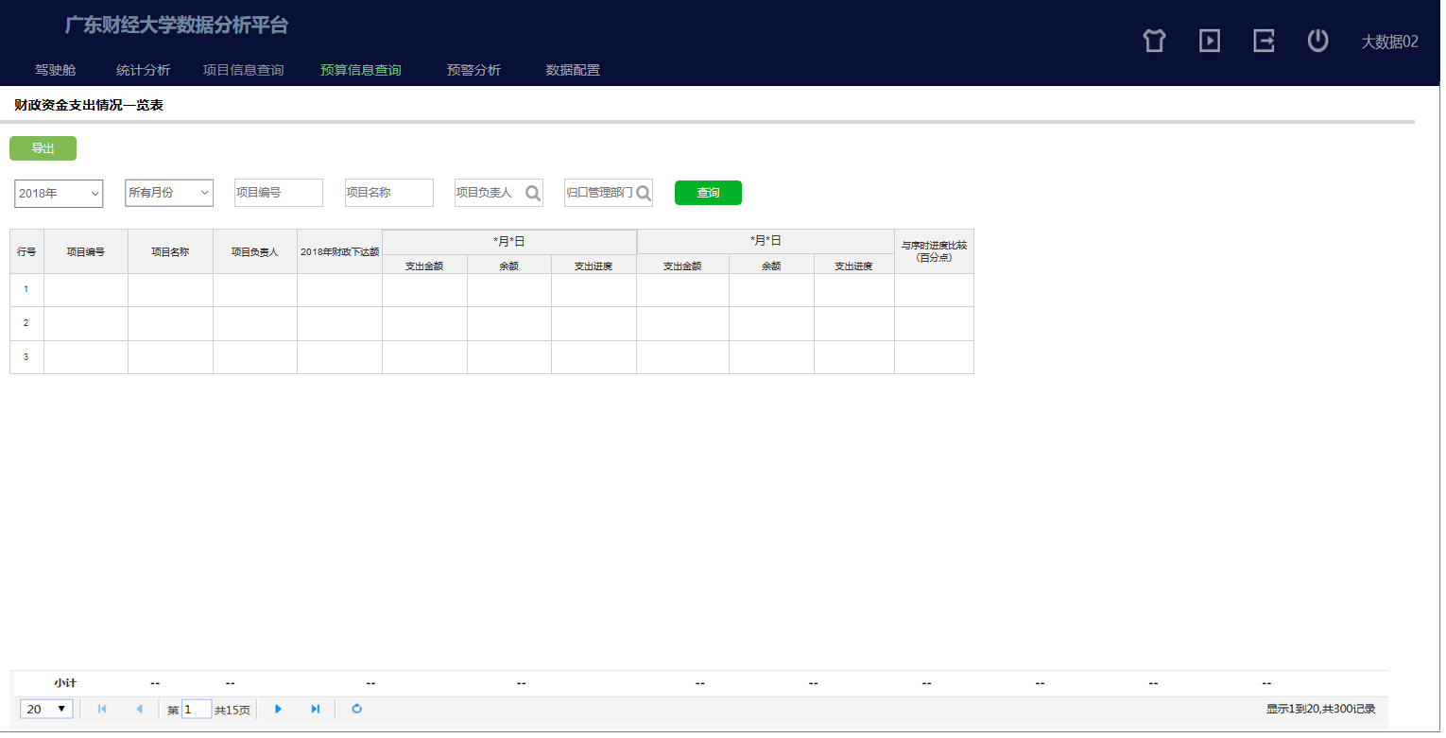

功能说明
- 标题：财政资金支出情况一览表
主要查询预算信息
- 按钮：【导出】、【查询】
- 查询条件：年度（年份下拉，支持单选）、月份（下拉单选，下拉值“1-12月”，默认查询所有月份）、项目编号、项目名称、项目负责人、归口管理部门
- 列表字段：项目编号、项目名称、项目负责人、**年财政下达额、支出金额、余额、支出进度（“支出金额/下达额”%）、与序时进度比较（百分点）
注：列表展示的是一年度下项目各个月份不同日期的支付情况。
序时进度：规划指标按时间顺序进行的程度(状况).
- 分页：提供分页功能，参考通用功能——分页相关说明。
- 导出：将列表查询的内容导出到Excel中，导出的内容与列表内容一致。

